

FACULTAD DE INGENIERIA

ESCUELA PROFESIONAL DE INGENIERIA DE SISTEMAS

SISTEMA WEB PARA EL PROCESO DE COBRANZA EN LA SUBGERENCIA DE EJECUTORIA COACTIVA DE LA MUNICIPALIDAD PROVINCIAL DE HUARAL

**PROYECTO DE INVESTIGACIÓN**

AUTOR:

**ROSALES LIÑAN JHIMI LENIN**

ASESOR:

**VILLEGAS FLORES IVAN YONI**

LÍNEA DE INVESTIGACIÓN:

**SISTEMAS DE INFORMACIÓN TRANSACCIONALES**

LIMA – PERÚ

2016

# ÍNDICE GENERAL

PORTADA………………………………………………………………………………………………………………………………………………i

ÍNDICE GENERAL ii

ÍNDICE DE ANEXOS iii

ÍNDICE DE FIGURAS iv

GENERALIDADES 2

Titulo 2

Autor 2

Asesor 2

Tipo de Investigación 2

Línea de Investigación 2

Localidad 2

Duración del Proyecto 2

I. INTRODUCCIÓN 3

1.1. Realidad Problemática 3

1.2 Trabajos Previos 6

1.3 Teorías relacionadas al tema 12

1.4. Formulación del Problema 32

1.5. Justificación de estudio 32

1.6 Hipótesis 34

1.7. Objetivos 34

II.MÉTODO 35

2.1. Tipo de Estudio 35

2.2. Diseño de Estudio 35

2.3 Variables, operacionalización 36

2.4 Población y muestra 39

2.5 Técnicas e instrumentos de recolección de datos, valides y confiabilidad 42

2.5.1 Técnicas de Recolección de Datos 42

2.5.2 Instrumentos de recolección de datos 43

2.5.3 validez 43

2.5.4 Confiabilidad 44

2.6 Métodos de análisis de datos 45

2.7 Aspectos Éticos 51

III. ASPECTOS ADMINISTRATIVOS 52

3.1. Recursos y presupuesto 52

3.2. Financiamiento 53

3.3. Cronograma de ejecución 55

IV. REFERENCIAS 56

I. Bibliografía 56

**ÍNDICE DE TABLAS**

tabla 1 cuadro resumen cobranza 5

tabla 2 cuadro resumen de proceso coactivo 5

tabla 3 puntajes de los criterios de selección para la metodología de desarrollo 26

tabla 4 consolidado del juicio de experto 26

tabla 5 operacionalización de variables 38

tabla 6 indicadores de la variable dependiente: “proceso de cobranza en la subgerencia de ejecutoria coactiva de la municipalidad provincial de huaral” 38

tabla 7 comparación de los métodos de análisis de datos 45

tabla 8 recursos humanos 52

tabla 9 materiales 52

tabla 10 bienes de inversión hardware 52

tabla 11 bienes de inversión software 53

tabla 12 otros 53

tabla 13 presupuesto 53

tabla 14 financiamiento 53

# ÍNDICE DE ANEXOS

anexo 1 entrevista nro. 1 58

anexo 2 organigrama de la municipalidad provincial de huaral 59

anexo 3 diagrama del proceso actual 60

anexo 4 diagrama de ishikawa 61

anexo 5 diagrama pictórico del procedimiento de cobranza coactiva. 62

anexo 6 ordenanza municipal. 63

anexo 7 requerimiento de pago. 64

anexo 8 resolución de ejecutoria coactiva (rec n°1) de la deuda. 65

anexo 9 resolución de ejecutoria coactiva (rec n°2) de embargo. 65

anexo 10 resolución de ejecutoria coactiva (rec n°3) de suspensión del procedimiento. 67

anexo 11 informe de reunión nro. 1 68

anexo 12 ficha de observación - porcentaje por cobranza coactiva 72

anexo 13 ficha de observación -eficacia en la cobranza coactiva 75

anexo 14 juicio de expertos metodologia 77

anexo 15 ficha de registro - porcentaje de recaudación por cobranza coactiva 80

anexo 16 validación de instrumento ficha de registro- porcentaje de recaudación por cobranza coactiva 81

anexo 17 ficha de registro - eficacia en la cobranza coactiva 84

anexo 18 validación de instrumento ficha de registro - eficacia en la cobranza coactiva 85

# ÍNDICE DE FIGURAS

Figura 1 Arquitectura de un Sistema Web 13

Figura 2 Proceso de recaudación 16

Figura 3 Fases de cobranza 18

Figura 4 Fórmula de Eficacia 22

Figura 5 Fases e Iteraciones de la Metodología RUP 25

Figura 6 Diseño pre-experimental de pre prueba / pos prueba 36

Figura 7 Fórmula de muestra para poblaciones Finitas 40

Figura 8 Formula Estadístico de Prueba 49

Figura 9 Distribución Normal 50

# GENERALIDADES

## Titulo

SISTEMA WEB PARA EL PROCESO DE COBRANZA EN LA SUBGERENCIA DE EJECUTORIA COACTIVA DE LA MUNICIPALIDAD PROVINCIAL DE HUARAL

## Autor

Rosales Liñan Jhimi Lenin

## Asesor

Ing. VILLEGAS FLORES IVAN YONI

## Tipo de Investigación

Tipo de investigación: Aplicada

Diseño de Investigación: Pre-Experimental

## Línea de Investigación

Sistemas de Información Transaccionales

## Localidad

Municipalidad Provincial de Huaral

## Duración del Proyecto

Fecha de Inicio: Marzo 2016

Fecha Culminación: Diciembre 2016

# I. INTRODUCCIÓN

## 1.1. Realidad Problemática

Las municipalidades provinciales y distritales son órganos de gobierno que ejercen funciones y atribuciones que le señala la Constitución y la Ley Orgánica de Municipalidades. Los gobiernos locales son entidades básicas de la organización territorial del Estado y canales inmediatos de participación vecinal en los asuntos públicos, que institucionalizan y gestionan con autonomía los intereses propios de las correspondientes colectividades; siendo elementos esenciales del gobierno local, el territorio, la población y la organización.[1]

Una de las funciones principales de los Gobiernos Locales es la de recaudación, y esta función recae en la Gerencia de Administración Tributaria, que conjuntamente con sus Sub Gerencias deben apoyarse en un sistema tributario eficiente y eficaz, que permita la recaudación, fiscalización y control de los impuestos y tributos, como fuente generadora de recursos, en búsqueda del auto sostenimiento, brindándoles una mayor autonomía, con el propósito de que pudieran tener la facultad de generar los ingresos necesarios para costear los servicios y proyectos que beneficien a la población. [2]

El cumplimiento voluntario de las obligaciones tributarias por parte de los contribuyentes es un elemento fundamental para la recaudación tributaria, más cuando ello no ocurre el ordenamiento jurídico con la finalidad de contar con una vía rápida y eficaz para la recaudación de tales obligaciones así como de las multas de naturaleza tributaria e intereses, a diferencia del proceso judicial ordinario, ha establecido un procedimiento sumario, sencillo en su estructura conformado por normas procesales de ejecución inmediata denominado “proceso coactivo”, “procedimiento de ejecución coactiva” o “cobranza coactiva”.[3]

Para la doctrina es coincidente concebir al proceso de ejecución coactiva como la vía más idónea para la realización de un derecho, en razón de sus especiales características de agresividad, conocimiento abreviado y la rapidez de su desarrollo. El proceso de ejecución coactiva tendiente a asegurarse al estado la recaudación en un término breve de los recursos necesarios en miras de ejercitar sus políticas y dar cumplimiento a sus fines específicos.[4]

De acuerdo a la entrevista realizada al ejecutor coactiva de la municipalidad provincial de Huaral Abg. Edgar Jesús Rodríguez Leyva (ver Anexo 01) donde menciona que el de cobranza coactiva no es eficiente, ya que existe una demora en la emisión de las resoluciones de sanción, y al existir una demora no se puede realizar las notificaciones a los deudores para que se aproximen a pagar por consiguiente no se recauda eficazmente de acuerdo a lo previsto.

La recaudación en años anteriores de la Municipalidad provincial de Huaral en el Área de Administración tributaria.

Tabla Cuadro resumen Cobranza

Elaboración Propia

|  |  |  |  |
| --- | --- | --- | --- |
| **Ingresos por Años Municipalidad Provincial de Huaral 2013 -2015** | | | |
| **Ingresos Corrientes** | **2013** | **2014** | **2015** |
| Impuestos | 3584224 | 3984224 | 4884224 |
| Tasas | 1881160 | 1881160 | 2881160 |
| coactivo | 781411 | 881411 | 881411 |
| rentas de propiedad y otros servicios | 181641 | 181641 | 181641 |
| Multas y otras sanciones | 181641 | 181641 | 181641 |
|  | **6610077** | **7110077** | **9010077** |

En la subgerencia de ejecutoria coactiva el proceso es realizado de manualmente con el apoyo con hojas de cálculo (Excel), y los formatos emitidos de las resoluciones en Word, se usa la información de las deudas tributarias del sistema tributario con el que se cuenta en la actualidad, sacar reportes y verificar la información les demanda tiempo, no se tiene información en tiempo real de los pagos realizados por los deudores, por lo que no pueden tener un control adecuado del porcentaje por cobranza coactiva.

En el acuerdo de reunión n° 1 (ver anexo 11) donde el ejecutor coactivo describe el procedimiento realizado para la cobranza, de donde se puede resumir lo siguiente:

Tabla 2 Cuadro resumen de Proceso Coactivo

Elaboración Propia

|  |  |  |
| --- | --- | --- |
| Concepto | Plazo | Costo |
| Orden de Pago | 20 días | - |
| REC N° 1 | 7 días | 10 soles + (deuda total * 0.2) |
| REC N° 2 | 48 horas | 7 Soles |
| Oficios | .. | 5 soles |
| REC N° 3 |  | 7 soles |

En forma concreta, la Municipalidad Provincial de Huaral no cuenta con el sistema necesario para generar, emitir y hacer seguimiento a las resoluciones de cobranza coactiva, ya que recurren a la gerencia de Informática y Gobierno electrónico para que se realice el marcado de los contribuyentes que se encuentran en cobranza coactiva, aumentando de esta forma el periodo para la emisión de las resoluciones, por lo que la recaudación no se realiza adecuadamente y no se tiene control del procedimiento necesarios para el buen desarrollo de la cobranza.

## 1.2 Trabajos Previos

Coello del Cid Roger Emilet (2012). Mejora del proceso administrativo para incrementar la recaudación de impuestos y tasas en el municipio de Juticalpa, Olancho, Honduras. Trabajo de Grado. Universidad Nacional Autónoma de Honduras. La investigación analizó la estructura tributaria como fuente de ingresos propios en el Municipio de Juticalpa, Olancho. Para su desarrollo fue necesario identificar los tributos establecidos en el municipio, describir los procesos de liquidación, recaudación y fiscalización, establecer el impacto de la recaudación en los ingresos propios, para luego examinar la estructura tributaria, cumpliendo con los objetivos propuestos. La investigación es descriptiva, de campo, basada en una revisión documental durante su primera fase. Una vez obtenidos los resultados, luego de aplicar la guía de entrevista a los funcionarios, se pudo conocer que la estructura tributaria del Municipio de Juticalpa, Olancho, está conformada por impuestos y tasas. Dicha estructura le permite captar recursos por diversos conceptos; sin embargo, la cuantía de los recursos obtenidos no es satisfactoria, por cuanto el municipio objeto de estudio presenta serias debilidades en lo concerniente a la liquidación, recaudación y fiscalización, pues no existe una base de datos confiable, lo cual conduce a un nivel de recaudación mucho menor al que potencialmente se podría alcanzar. Además, se carece de recursos técnicos y humanos que permitan ejecutar los procesos de recaudación de una manera óptima. Igualmente, la falta absoluta de fiscalización propicia la evasión fiscal y, por tanto, repercute en la generación de ingresos propios.

* El aporte que brindo esta tesis es todo lo relacionado a la cobranza y definiciones sobre ello, que se usó para el marco teórico respecto a la cobranza de la presente tesis.

Aracely Zambrano Evelin (2015). Sistema de control interno y gestión de cobranzas en la empresa “CAJARDENSA” de la ciudad de santo domingo. Tesis, Universidad regional autónoma de los andes “UNIANDES”. Santo Domingo – Ecuador.

La investigación ha elegido a la empresa CAJARDENSA, en virtud de que la misma mantiene problemas en sus controles en el área de cobranzas, lo que provoca que la cartera vencida y los índices de morosidad se incrementen, provocando que la compañía tenga dificultades en sus niveles de liquidez; en este caso el Sistema COSO I con sus cinco elementos, contribuirán a una mejora sustancial y sostenida de la Gestión de Cobranzas de la empresa CAJARDENSA, de la ciudad de Santo Domingo.

Tiene como problemática que Los asesores de ventas no evalúan adecuadamente al cliente para proporcionarle una venta a crédito, ya que muchos clientes desisten de la negociación al no tener los ingresos suficientes para cancelar las cuotas establecidas, lo que conlleva a la devolución de dinero por pagos de cuotas, y Falta de comunicación entre los diversos departamentos de la empresa CAJARDENSA, esto ocasiona insatisfacción del cliente.

Los objetivos de la investigación son, Mejorar la gestión de cobranzas de “CAJARDENSA”, mediante un modelo de sistema de control interno, Evaluar el Control Interno mediante Sistema COSO I, Emitir conclusiones respecto al Control Interno de la Empresa “CAJARDENSA” y diseñar un modelo de Control Interno.

Como Tipos de Investigación Se llevará una investigación de campo porque se realizará la recopilación de información en la Empresa “CAJARDENSA S.A.”, especialmente en el área de Cobranza, es decir en el lugar donde se genera la información, luego la investigación es bibliográfica porque permite obtener información de los diferentes autores sobre Sistema de Control Interno en el área de Cobranzas, pasa a una investigación aplicada cuando se evidencia en el capítulo III al plantear la solución del problema, que se enmarca en el diseño de un sistema de control interno para mejorar la gestión de cobranzas de la empresa “CAJARDENSA S.A.”.

La población para esta investigación es de 12 elementos y se ha considerado el personal que labora en la empresa y que se encuentra relacionada con el área de cobranzas. Para la presente investigación, no se aplicará la muestra ya que el universo es menor al número que establece el Manual de Investigación de la Universidad.

Como resultado de la investigación menciona que la administración es responsable de la preparación, integridad y presentación de sus procedimientos para mantener una estructura efectiva de control interno para el logro de los objetivos de la empresa, de las estrategias para la recuperación eficiente de la cartera.

El autor llega a la conclusión de que La propuesta presentada promueve el desarrollo de los cinco componentes del COSO I, cuya aplicación disminuirá sustancialmente los riesgos, garantizando a la vez un excelente control de los procedimientos y de las actividades desarrolladas en el área de cobranzas, generando información confiable y veraz, que facilitará la óptima toma de decisiones.

* El aporte que brindo esta tesis es todo lo relacionado a la cobranza y definiciones sobre ello, que se usó para el marco teórico respecto a la cobranza de la presente tesis.

SALAS GUSMAN Erick Anthony Wilber (2012). Mejoramiento de la recaudación del impuesto predial mediante la implantación del SIAF-RENTAS-GL en la gerencia de rentas de la municipalidad provincial de Satipo. Tesis. Universidad nacional del centro del Perú. Huancayo – Perú. En la investigación tiene como problemática que el impuesto predial como para los arbitrios la recaudación ha ido en descenso, mientras que los índices de morosidad aumentan considerablemente cada año, cada año el número de contribuyentes aumenta debido a las campañas de difusión que se hacen para el registro gratuito de los predios y/o terrenos ya sea urbano o rural, al aumentar el número de contribuyentes debía de tener una relación directa con la recaudación pero sucede lo contrario, el planteamiento del problema es ¿Qué influencia tiene la morosidad y la cantidad de contribuyentes bien registrados en la recaudación del Impuesto Predial en la Gerencia de Rentas de la Municipalidad Provincial de Satipo?

EL objetivo principal de la investigación es Determinar el grado de influencia que tienen la morosidad y la cantidad de contribuyentes bien registrados en la recaudación del Impuesto Predial en la Gerencia de Rentas de la Municipalidad Provincial de Satipo y Determinar la influencia que tiene la inadecuada administración y procesamiento de datos en la morosidad.

Según el autor El tipo de investigación es Tecnológico, ya que mediante la implantación del “Sistema Integral de Administración Financiera para Gobiernos Locales - Módulo de Rentas (SIAF-GL Rentas); se logra intervenir sobre las variables asociadas con la recaudación del impuesto predial de la Municipalidad Provincial de Satipo. Incrementándose la calidad y el nivel de servicio a los contribuyentes.

La población lo conforman los contribuyentes que tributan en la Municipalidad Provincial de Satipo.

Antes de la implantación del SIAF-Rentas-GL, el nivel de morosidad con respecto a la emisión de valores anualmente era de 69.47%, siendo muy superior a la recaudación que el año 2010 fue de S/. 22,488.39, después de la implantación del Sistema, se tiene una adecuada administración y procesamiento de datos, haciendo más eficiente las notificaciones que se entregan a domicilio, haciendo que los contribuyentes se apersonen a la municipalidad ya sea para actualizar sus declaraciones juradas, o en muchos de los casos para hacer efectivo el pago del autoavalúo, llegando la recaudación del Impuesto Predial el año 2011 a un monto de S/. 52,392.76.

Con la Implantación del SIAF-Rentas-GL se ha incrementado la calidad y el nivel de servicio a los contribuyentes debido al nivel de confiabilidad, exactitud y seguridad de la información, haciéndolo más accesible, completo y confiable.

Meza Auris Yonell (2012). Sistema de soporte a la decisión para disminuir la morosidad del impuesto predial en la subgerencia de registro y orientación tributaria de la Municipalidad Distrital de Chilca. Tesis. Universidad Nacional del Centro del Perú. Perú.

El desarrollo de la Tesis tiene su ámbito de estudio en la Subgerencia de Registro y Orientación Tributaria de la Municipalidad Distrital de Chilca, donde se administra los tributos del Impuesto Predial, Alcabala y los Arbitrios de Limpieza Pública. La problemática radica en que el actual Sistema Informático de Administración Tributaria, no brinda información oportuna y adecuada, para la toma de decisiones que permita disminuir los indicadores de morosidad del Impuesto Predial. Para ello se implementó el Sistema de Soporte a la Decisión mediante el DATA MART, con herramientas OLAP, que brinda información estratégica al Gerente, Subgerente y Operadores del Sistema, con la finalidad de reducirla morosidad, para el cual se empleó el tipo de Investigación Tecnológica de Nivel Aplicativo con el diseño Cuasi – Experimental y empleando la metodología del ciclo de desarrollo de software. El presente trabajo jugó un papel muy importante en el tratamiento de la información, debido a que el indicador de morosidad por impuesto (IMI), bajó de 0.69 a 0.67.

**Antecedentes en idioma extranjero:**

Valentina Indelli Pisano (2012) Sistema para la mejora del proceso de recaudación del impuesto sobre la actividad comercial, económica e industrial. UNIVERSITA’ DEGLI STUDI DI SALERNO, Tesis magistral de Informática. Redacta la problemática que existe en la recaudación manifestando que la actividad comercial e industrial se ha convertido en el sello distintivo del desarrollo del país, apoyándose en las finanzas, la infraestructura rural, los mercados internos y externos y especialmente en la tecnología.

Ante lo expuesto toma como objetivo evaluar el nivel actual de la comercialización e identificar las variaciones en el proceso de recaudación La justificación se basa en el crecimiento de los recaudos.

El desarrollo de esta investigación se basa en los datos empíricos los cuales son utilizados comúnmente por investigadores de las ciencias sociales para determinar los resultados. En las conclusiones se muestran datos positivos sobre el proceso de recaudo de deudas que va aumentando a un 77.6%, utilizando los recursos que brinda la tecnología.

De este antecedente, se toma en cuenta la información como parte de la problemática sobre la importancia de la tecnología aplicada en el proceso de cobranzas, en donde refuerza los resultados de la investigación.

En el año 2013, Tono Raffaella, en la tesis “Optimización del proceso de cobro empleando tecnologías de información” desarrollado en Massachusetts Institute of Technology, Estados Unidos, redacta la problemática de la cobranza en una empresa donde sigue los patrones de producción y valor agregado.

Toma como objetivos la utilización de las tecnologías de información para la optimización del proceso de cobranza. Justifica tecnológicamente su investigación utilizando un sistema que permite la aceleración de la cobranza utilizando como línea base de su investigación las fuerzas de Porter, el sistema permite plantear estrategias de mercado.

En conclusión, el autor demuestra que la tecnología de información utilizado en el proceso de cobro aumenta considerablemente el ingreso y por consiguiente aumenta las ganancias en la empresa.

De este antecedente, se tomó la información sobre la importancia de las tecnologías de la información en el proceso de cobranza donde aumenta el ingreso y las ganancias en la empresa.

## 1.3 Teorías relacionadas al tema

**1.3.1 Marco Teórico**

**1.3.1.1 Sistema Web**

Los sistemas Web o también conocido como "aplicaciones Web" son aquellos que están creados e instalados no sobre una plataforma o sistemas operativos (Windows, Linux). Sino que se alojan en un servidor en Internet o sobre una intranet (red local). Su aspecto es muy similar a páginas Web que vemos normalmente, pero en realidad los 'sistemas Web' tienen funcionalidades muy potentes que brindan respuestas a casos particulares.[5]

Berzal, Cortijo y Cubero, nos dicen que “Se denomina un Sistemas Web a aquellas aplicaciones cuya interfaz se construye a partir de páginas web. Las páginas web no son más que ficheros de texto en un formato estándar denominado HTML. (Hypertext Markup Languaje). Estos Ficheros se almacenan en un servidor web al cual se accede usando uno de los protocolos de internet que es HTTP (Hypertext Transfer Protocol). Para utilizar una aplicación web desde una máquina concreta basta con tener instalado un navegador web en esa máquina”.[6]

Los sistemas web son sistemas abiertos que, a diferencia de los sistemas tradicionales, intercambian datos más relativamente. Con los sistemas tradicionales sólo el personal de la organización que ejecuta el sistema tiene acceso a ella, existiendo un solo canal de acceso disponible. Sistemáticamente el uso de Links vuelve un sistema tradicional en un sistema web. Los sistemas web mediante estos Links permiten prácticamente que cualquiera pueda acceder a ella, introduciendo nuevos canales de acceso.[7]

**Arquitectura de un Sistema Web**

La arquitectura de un sistema web tiene tres (3) elementos como se puede apreciar en la siguiente figura:

Figura 1 Arquitectura de un Sistema Web [8]

© Lujan (2002)

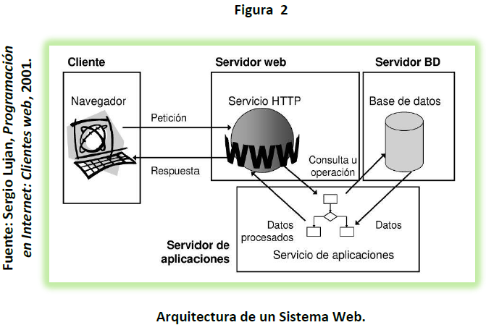

• **Cliente**

El cliente web es un programa (navegador o explorador web), con el que interactúa el usuario para realizar solicitudes a un servidor web, la extracción de recursos que desea obtener mediante el protocolo HTTP. También suelen actuar como clientes de transferencia de archivos (FTP), lectores de correo (SMTP y POP) y grupo de noticias (NNTP).

• **Servidor Web**

Es un programa que está esperando constantemente las solicitudes de conexión mediante el protocolo HTTP por parte de los clientes.

• **Servidor de Base de Datos**

Son repositorios de datos que esperan y responden las peticiones del servidor a través de APIs como ODBC.[9]

**Ventajas**

Los sistemas web brindan las siguientes ventajas:

• Evita la gestión de versiones. Se supera los problemas de inconsistencia en las actualizaciones porque no existen clientes con distintas versiones.

• No se necesita comprar ni instalar herramientas adicionales para los clientes, solamente se necesita internet y un navegador web.

• Los servidores externos (Internet) e internos (Intranet) aparecen integrados, facilitando el uso y aprendizaje.

• Independencia de la plataforma. Se ejecuta en distintas plataformas a través de un navegador.[10]

**Desventajas**

La programación en la web no es tan versátil ni potente como las tradicionales, aunque esa desventaja está desapareciendo gracias a la aparición de tecnologías de desarrollo más potentes.[11]

**1.3.1.2 SUBGERENCIA DE EJECUTORÍA COACTIVA**

El presente Reglamento se sustenta en la base legal siguiente:

* Ley Nª 27680 “Ley de Reforma de la Constitución Política del Perú”.
* Decreto Ley Nº 21488 “Ley de Creación de la Provincia de Huaral”.
* Ley Nª 28268 “Ley que modifica el artículo 17º de la Ley Orgánica de Municipalidades Nº 27972
* Decreto Supremo Nº 043-2006-PCM que aprueba los “Lineamientos para la Elaboración y Aprobación del ROF por parte de las Entidades de la Administración Pública”.

Según el reglamento de organización y funciones (ROF) 2016 de la Municipalidad Provincial de Huaral menciona: [12]

**Artículo 83º.-** La Subgerencia de Ejecutoría Coactiva es la unidad orgánica facultada por Ley, encargada de planificar, organizar y dirigir y controlar la ejecución coactiva de las cobranzas de obligaciones tributarias de los contribuyentes. La Subgerencia de Ejecutoría Coactiva depende funcional y jerárquicamente de la Gerencia de Rentas y Administración Tributaria. **Artículo 84º.-** Son funciones de la Subgerencia de Ejecutoría Coactiva:

a) Programar y dirigir en vía de coerción, las obligaciones de naturaleza tributaria.

b) Disponer los embargos, tasación, remate de bienes y otras medidas cautelares y diligencias que autorice la Ley, con las formalidades respectivas, con el fin de lograr el cobro de las obligaciones tributarias; así como disponer la suspensión de los procedimientos coactivos de conformidad con la normatividad correspondiente.

c) Supervisar el estado y avance de los expedientes coactivos y administrativos en la medida de sus competencias y facultades.

d) Organizar, coordinar y controlar la ejecución coactiva de obligaciones tributarias, que sean exigibles coactivamente.

e) Formular el plan anual de cobranza de obligaciones tributarias en cobranza coactiva.

f) Disponer y ejecutar actos de ejecución forzosa señaladas de acuerdo a ley.

g) Resolver las solicitudes de suspensión, tercerías y escritos presentados por los administrados en relación a los procedimientos de ejecución coactiva por obligaciones tributarias.

h) Coordinar con las dependencias y autoridades que correspondan, para hacer efectiva la ejecución forzosa destinadas al cumplimiento de las disposiciones tributarias municipales.

i) Informar a la Gerencia de Rentas y Administración Tributaria sobre la recaudación y deuda en estado coactivo.

j) Elaborar y ejecutar el Plan Operativo correspondiente a su unidad orgánica.

k) Otras funciones delegadas por la Gerencia de Rentas y Administración Tributaria o que le sean dadas por las normas sustantivas.

La subgerencia de ejecutoria coactiva es el encargado de controlar la cobranza que sean exigibles coactivamente.

Figura 2 Proceso de recaudación [13]

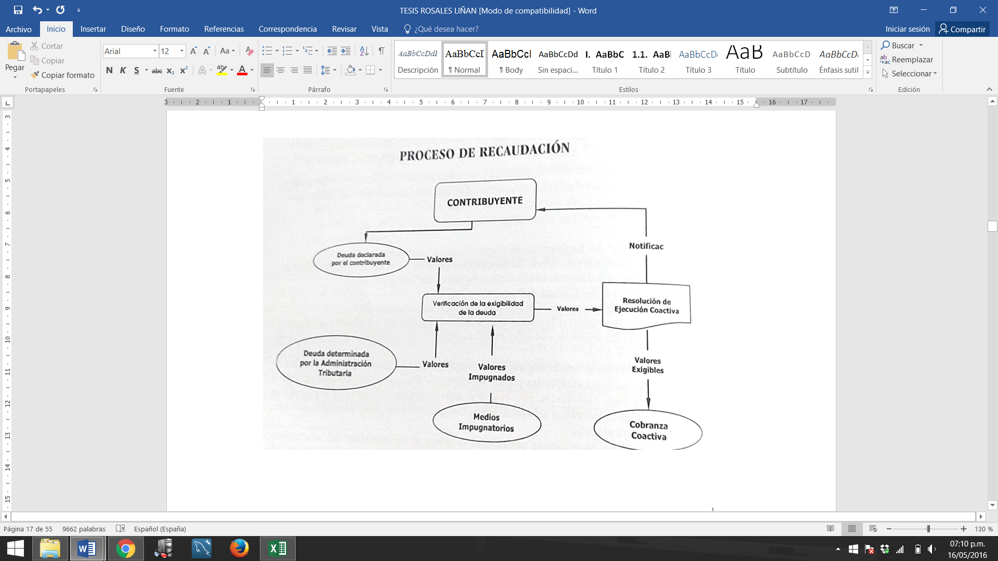

*Fuente Casamin Leonora (2012) Proceso de cobranza*

En la mayoría de los sistemas tributarios las obligaciones de pago tienen dos orígenes: La Autoliquidación efectuada por el contribuyente y la liquidación practicada por la Administración Tributaria. En la Figura se visualiza el proceso de recaudación de la deuda tributaria contenida en valores que se emiten a partir de la autoliquidación de los deudores tributarios o producto de la determinación efectuada por la Administración Tributaria. Dado que, contra dichos valores se puede interponer recursos de reclamaciones, resueltos los mismo y transcurridos el plazo de ley para la interposición del recurso de apelación, o emitida la resolución del Tribunal Fiscal, también podrán constituir deuda exigible coactivamente. Si la deuda es exigible, de conformidad con el artículo 115 del Código Tributario se dará inicio al procedimiento de cobranza coactiva.

**1.3.1.3 Proceso de Cobranza**

**A. Definición**

Se describe cobranza como la acción de cobrar lo cual, a su vez, significa percibir uno la cantidad que otro le debe, en otras palabras, en su uso más común [..], el dinero el cual es recibido a cambio de un bien o servicio.[14]

El procedimiento de cobranza coactiva es el conjunto de acciones que realiza la Administración tributaria para cobrar coercitivamente una deuda tributaria. Este procedimiento se caracteriza por ser compulsivo y ordinariamente va acompañado de medidas cautelares como es el embargo de bienes en sus distintas formas.[15]

Se advierte en principio que, la cobranza coactiva de la deuda tributaria, no es un procedimiento aislado sino la consecuencia o etapa final del proceso de recaudación que lleva a cabo la administración tributaria (enmarcada dentro de la facultad que tiene el estado de compeler a los contribuyentes a fin de que le entreguen una porción de sus rentas o patrimonio para entender las necesidades públicas) dado que la deuda tributaria generado por el contribuyente puede ser cancelada, fraccionada o considerada exigible coactivamente.[16]

Cobranza es el concepto de solicitar del deudor y recibir el pago respectivo.

Figura 3 Fases de cobranza [17]

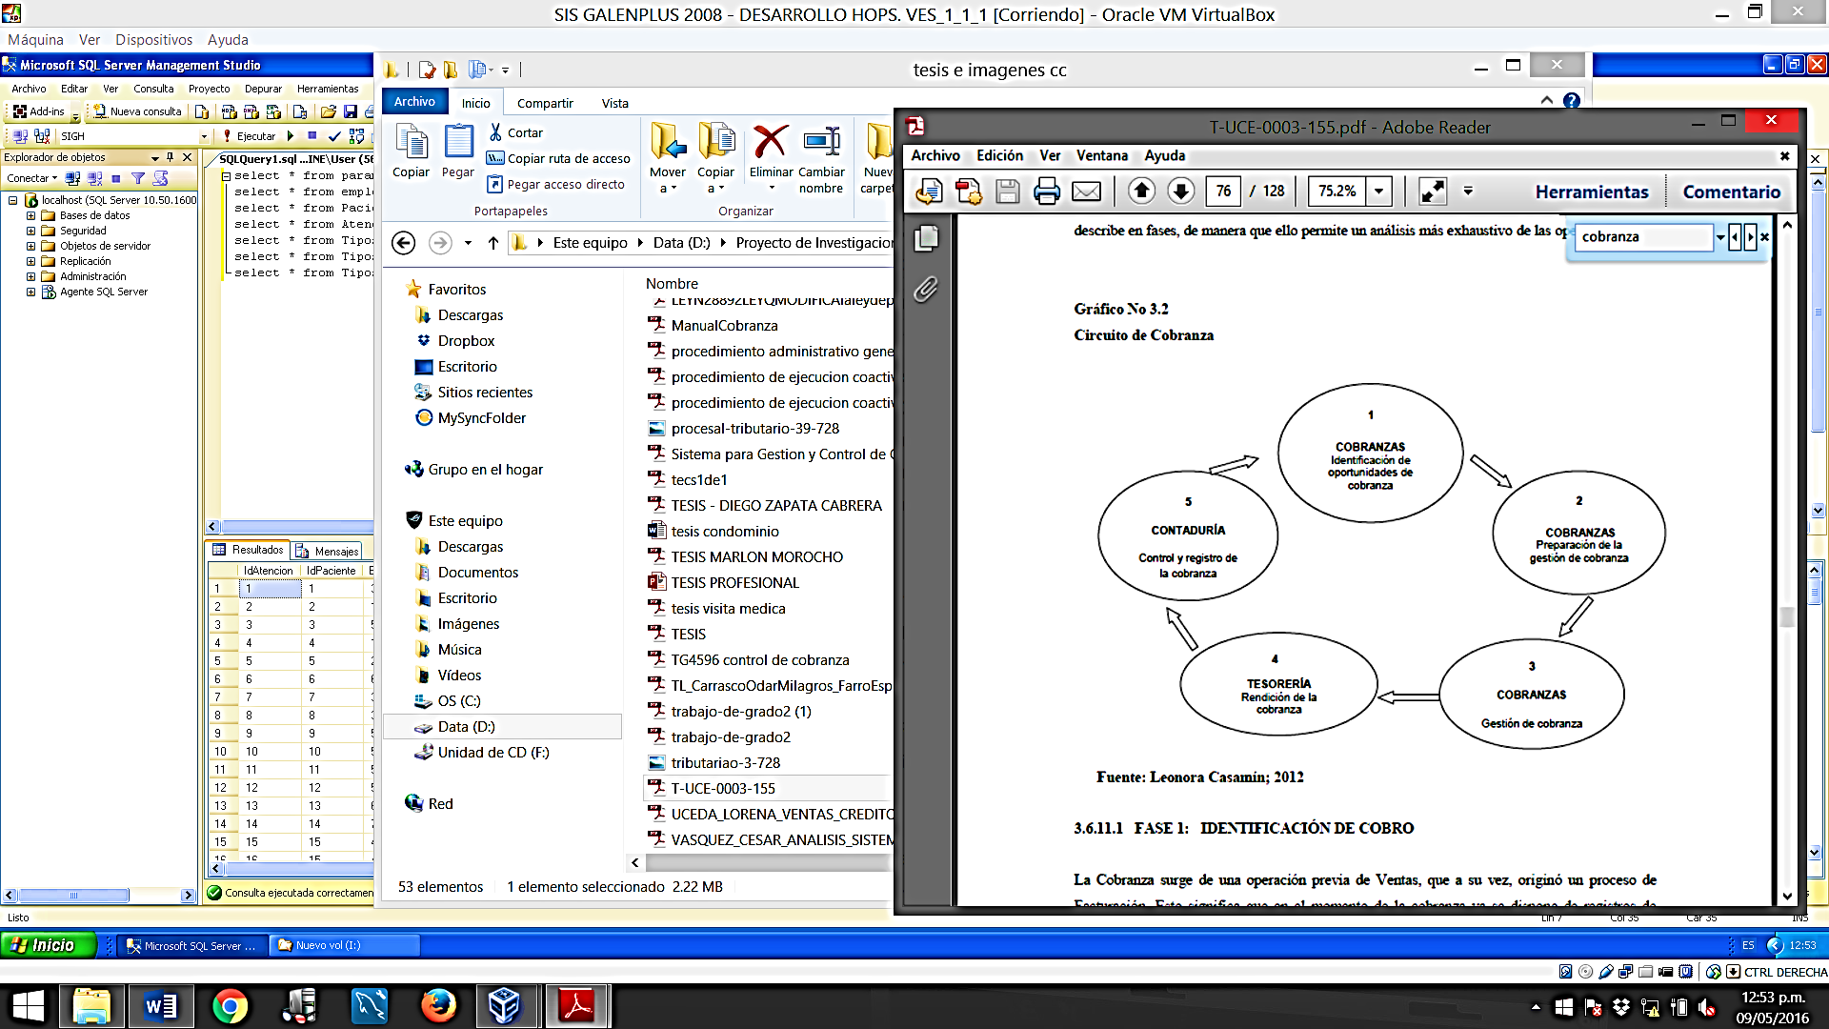

*Fuente Casamin Leonora (2012) Fases de cobranza*

**Fase 1: Identificación De Cobro**

La Cobranza surge de una operación previa de Ventas, que, a su vez, originó un proceso de Facturación. Esto significa que en el momento de la cobranza ya se dispone de registros de computación con información almacenada (fecha de vencimiento de factura) que permitirá identificar, en el momento correspondiente, las distintas oportunidades en las que deben iniciarse las gestiones de cobro. [18]

Por lo tanto, un programa de computación recorrerá periódicamente el archivo de débitos a clientes pendientes de cancelación (normalmente Facturas y Notas de Débito) y detectará cuáles se encuentran en situación de cobro. Una situación similar se presentará si llevan registros de documentos por cobrar.

**Fase 2: Preparación De La Gestión De Cobro.**

La gestión de cobro (cuando se realiza por medio de cobradores) debe estructurarse según la distribución geográfica de los deudores.

Por lo tanto, un proceso de computación procesará la información almacenada en archivos y emitirá listados (diarios) ordenados por zona, las cuales contengan la identificación de los comprobantes, cuya cobranza se encargará cada cobrador. El detalle de esos listados incluirá el número de Factura, Nota de Débito o Pagaré, fecha de emisión y de vencimiento, importe neto (indicación de descuento, si corresponde), razón social o nombre del deudor, domicilio de pago y un espacio destinado para registrar el resultado de la gestión (“no cobrado” o, en caso contrario, número de recibo, tipo de recaudación de importe neto y descuento). [19]

**Fase 3: Gestión De Cobro**

Cualquiera sea el resultado de la gestión de cobro, el cobrador lo dejará registrado en el listado que se le entregó para el trámite, con el detalle del número de cheque, banco, importe y número de recibo, si es que tuvo éxito en su gestión.[20]

**Fase 4: Recepción De La Cobranza**

Los cobradores deberán efectuar la rendición diaria de la función que han cumplido. Esto significa comunicar a Tesorería qué valores, de los que planificó cobrar, fueron percibidos, y bajo qué forma: en cheque o en pagar. Por su parte, el sector Cobranzas deberá actualizar sus registros a fin de repetir, al día siguiente, un nuevo ciclo del procedimiento, con su documentación y su circuito informativo depurados.

**Fase 5: Control Y Registro De La Cobranza**

El sector Contaduría será el responsable de controlar la consistencia de toda la información generada de la gestión de cobranza. Luego de la verificación, podrá realizar los respectivos asientos en la contabilidad general y en el diario de Ingresos y Egresos. La información a que hacemos referencia (base del control) es la siguiente:[21]

El control de cobranza deberá garantizar las siguientes verificaciones:

* Los créditos a las cuentas de contribuyentes, en cancelación de facturas (u otros débitos) adeudadas por ellos, deberán coincidir con la sumatoria de los importes registrados en los listados de cobranzas de los cobradores y con el listado de valores recibidos por correspondencia.
* En caso de haberse otorgado descuentos por pronto pago, se deberán conciliar los valores totales de facturas canceladas con los valores reales cobrados en relación con esas facturas.
* De acuerdo al objetivo propuesto de recaudación, la sumatoria de los listados indicados en el primer punto debe reflejar el resultado de los importes totales para el logro del objetivo.
* La sumatoria de los listados indicados en el primer punto deben concordar con el importe total de recibos emitidos y con la suma de los importes de las papeletas de depósito.

**1.3.1.4 Indicadores del proceso**

* **Porcentaje de recaudación por Cobranza Coactiva**

El concepto de recaudación significa en términos generales el acto de juntar algo, recolectar elementos u objetos con un fin específico. En términos más acotados, la palabra recaudación se usa en la mayoría de los casos para hacer referencia al acto de juntar elementos monetarios ya sean en forma de billetes, monedas u otros con el fin de ponerlos a disponibilidad del gobernante de turno, quien deberá administrarlos en nombre del pueblo. Las prerrogativas que tenga ese o esos gobernantes respecto de lo que se ha recaudado varía de región a región como también de período histórico a período histórico, debiendo hoy ser algo mucho más controlado que en otras épocas.[22]

Fuente: *Municipalidad de la victoria* (2014)

$$PR=\left(\frac{MTCC}{MTC}\right)X100$$

**Fórmula de Porcentaje de recaudación [23]**

**PR:** Porcentaje de recaudación

**MTCC:** Monto total de cobranza coactiva

**MTC:** Monto total de cobranza/recaudación

* **Eficacia en la cobranza coactiva**

"Está relacionada con el logro de los objetivos/resultados propuestos, es decir con la realización de actividades que permitan alcanzar las metas establecidas; siendo la eficacia medida en que alcanzamos el objetivo o resultado".[24]

El nivel de eficacia, es la medición que mide la eficacia al término de una tarea o acción que se haya realizado, a través de este estudio podrá determinar cuál es el nivel de eficacia que ha conseguido mi acción que he culminado.

Para este indicador se define la siguiente fórmula.[25]

Dónde:

Fuente: Mora (2008)

Figura 4 Fórmula de Eficacia [26]

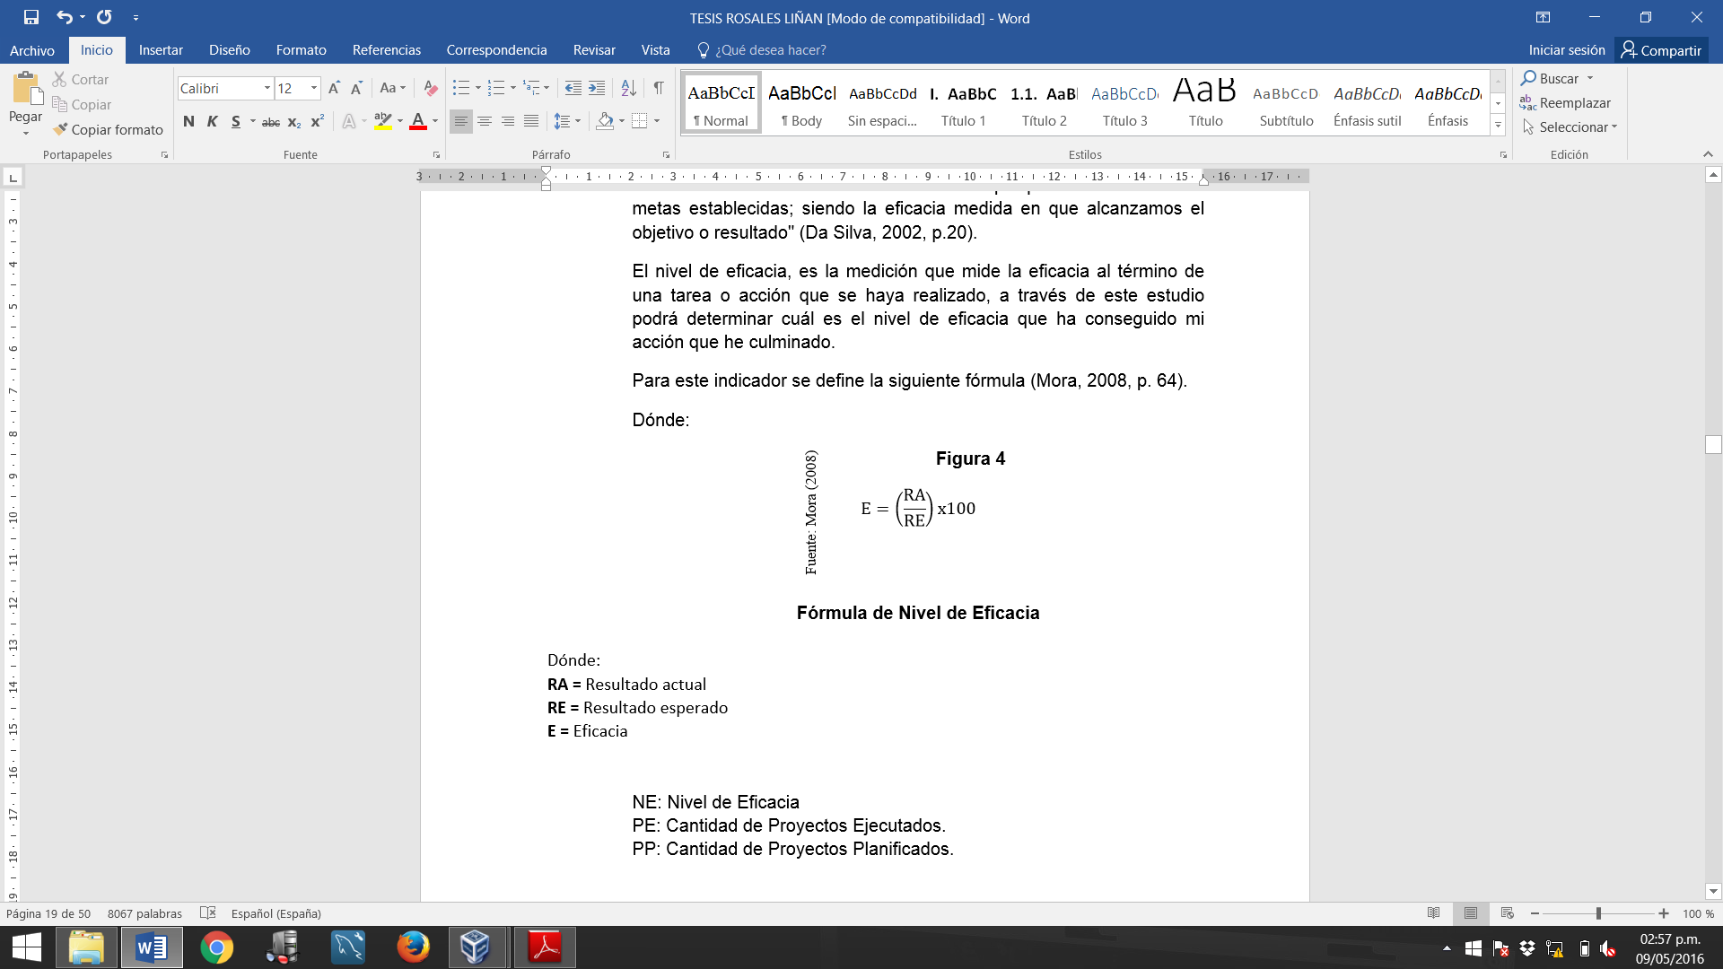

Dónde:

**RA =** Resultado actual

**RE =** Resultado esperado

**E =** Eficacia

**1.3.1.5 Metodología de Desarrollo del Sistema Web**

Para determinar la metodología de desarrollo del sistema web que se usó en esta tesis se compararon tres metodologías que son RUP (Proceso Unificado de Rational), XP (Programación Extrema) y SCRUM (ver Tabla 1).

* **Extreme Programming (XP – Programación Extrema)**

La programación extrema es una forma de desarrollar software; liviana, eficiente, de bajo riesgo, flexible, predecible y científica. Es un proceso ágil de desarrollo de software que se basa en una serie de pilares, entre los que destacan el trabajo estrecho con el cliente desde el primer minuto, a su vez se divide en ciclos los cuales tienen pruebas o test continuos.[27]

Así mismo, Gutiérrez y Chanca (2009), señalan que la programación extrema forma parte del conjunto de métodos agiles que centran sus prioridades en las personas, ya que es un modelo de desarrollo sencillo y adaptable a las características cambiantes y exigentes tanto de las empresas como también de los clientes. Las etapas de la programación extrema son: exploración, planificación de entregas, iteraciones, producción, mantenimiento y muerte del proyecto .[28]

* **Metodología SCRUM**

SCRUM es un marco de trabajo para el desarrollo y el mantenimiento de productos complejos basada en un proceso iterativo e incremental utilizado comúnmente en entornos basados en el desarrollo ágil de software. Se fundamenta en la teoría empírica de control de procesos, que asegura que el conocimiento proceda de la experiencia y de tomar decisiones basándose en lo que se conoce. Consiste en los Equipos SCRUM (Dueño de producto, Equipo de desarrollo y el SCRUM Master) y en los roles, eventos, artefactos y reglas asociadas. Cada componente dentro del marco de trabajo sirve a un propósito específico y es esencial para el éxito de esta metodología y para su uso.[29]

Para esta investigación se trabajará con la metodología de desarrollo RUP (Proceso Unificado de Rational) ya que pretende implementar las mejores prácticas de la Ingeniería de Software. Diferente a otras metodologías, la plataforma RUP hace que el proceso sea práctico con bases de conocimiento y guías para ayudar en el despegue de la planificación del proyecto. Además de contar con el respaldo de tres expertos, donde mediante una evaluación, esta arroja una preferencia por la metodología RUP (Ver Anexo N12).

* **El Proceso Unificado Rational (RUP)**

**A. Definición**

El Proceso Unificado de Rational (Rational Unifield Process en inglés, habitualmente resumido como RUP) “es un proceso de desarrollo de software que unido al Lenguaje Unificado de Modelado UML, constituye la metodología estándar más utilizada para el análisis, implementación y documentación de sistemas orientados a objetos”.[30]

**B. Características**

Las características de RUP son:

**Dirigido por casos de uso:** Se centra en la funcionalidad que el sistema debe poseer para satisfacer las necesidades de un usuario (persona, sistema externo, dispositivo) que interactúa con él. Casos de uso es como el hilo conductor que orienta las actividades de desarrollo.

**Centrado en la arquitectura:** Es un concepto similar a la arquitectura de un edificio. Existen varios planos con diferentes aspectos del edificio; se genera una imagen completa del edificio antes que comience la construcción. El mismo concepto se aplica a la arquitectura de software que tiene las diferentes vistas del sistema: estructural, funcional, dinámico, etc. y el concepto de plataforma que no es más que el lugar donde se va a operar, es decir determina la forma del sistema aún antes de ser construido.

**Iterativo e incremental:** Es la descomposición de un proyecto grande en mini-proyectos, y en donde cada mini-proyecto es en sí una iteración. Estas iteraciones deben estar controladas y planificadas en que cada iteración trate un conjunto de casos de uso. RUP no es un sistema con pasos firmemente establecidos, sino un conjunto de metodologías adaptables al contexto y necesidades de cada organización .[31]

**C. Fases del Proceso Unificado de Rational [32]**

La metodología RUP consta de las cuatro fases siguientes (Ver figura N° 2):

**Inicio:** Durante esta fase se establece la visión del sistema web para el proceso de cobranza en la Municipalidad Provincial de Huaral y se delimita el alcance del proyecto. Esto incluye la oportunidad del negocio, los requisitos de alto nivel y el plan inicial del proyecto. El plan del proyecto incluye los criterios de éxito, la evaluación del riesgo, estimaciones de recursos que se necesitarán y un plan de fases que muestre la planificación de los hitos principales. Durante esta fase, es frecuente crear un prototipo ejecutable que sirva como prueba de los conceptos.

**Elaboración:** Los objetivos de esta fase son analizar el dominio del problema presente en el proceso de cobranza, establecer una base arquitectónica correcta, desarrollar el plan del proyecto y eliminar los elementos de más alto riesgo del proyecto. Las decisiones arquitectónicas deben tomarse con una comprensión del sistema global. Esto implica que se deben describir la mayoría de los requisitos del sistema web para el proceso de cobranza en la Municipalidad Provincial de Huaral.

**Construcción:** Durante esta fase se desarrolla de forma iterativa e incremental el sistema web para el proceso de cobranza en la Municipalidad Provincial de Huaral que estará preparado para pasar a la comunidad de usuarios. Esto implica describir los requisitos restantes y los criterios de aceptación, refinando el diseño y completando la implementación y las pruebas del software.

**Transición:** Durante esta fase el sistema web para el proceso de cobranza en la Municipalidad Provincial de Huaral se despliega en la comunidad de usuarios. Una vez que el sistema está en manos de los usuarios finales, a menudo aparecen cuestiones que requieren un desarrollo adicional para ajustar el sistema, corregir algunos problemas no detectados o finalizar algunas características que habían sido pospuestas (p. 490-491).

Figura 5 Fases e Iteraciones de la Metodología RUP [33]

© Freddy Escobar (2008)

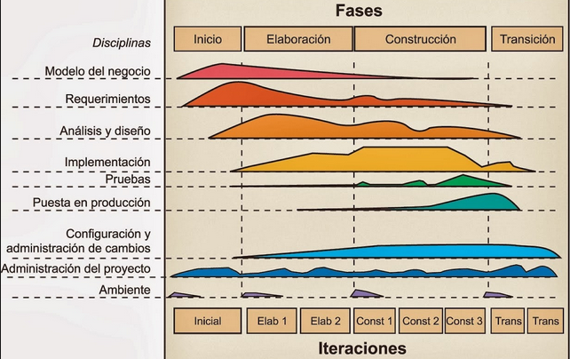

**1.3.1.6 Selección de la Metodología de Desarrollo**

Se tomó en cuenta la evaluación de 3 expertos para la selección de la metodología de desarrollo (Ver Anexo 14).

En la tabla 3 se muestran los distintos puntajes asignados a los niveles por criterio de selección.

Tabla 3 Puntajes de los criterios de selección para la metodología de desarrollo

|  |  |  |  |
| --- | --- | --- | --- |
| **CRITERIOS** | **Malo** | **Regular** | **Bueno** |
| Califique Ud. como se puede conocer el negocio en las siguientes metodologías | 1 | 2 | 3 |
| Califique Ud. como se representa el avance del proyecto en las siguientes metodologías | 1 | 2 | 3 |
| Califique Ud. Como las siguientes metodologías se centran en la Arquitectura. | 1 | 2 | 3 |
| Califique Ud. como se maneja la documentación formal en las siguientes metodologías | 1 | 2 | 3 |
| Califique Ud. Cuál de las siguientes metodologías utiliza UML | 1 | 2 | 3 |
| Califique Ud. como se maneja la orientación a la calidad en las siguientes metodologías. | 1 | 2 | 3 |
| Califique Ud. como se puede conocer el negocio en las siguientes metodologías | 1 | 2 | 3 |

Tabla 4 Consolidado del Juicio de Experto

|  |  |  |  |  |
| --- | --- | --- | --- | --- |
| ITEM | EXPERTO  NOMBRES Y APELLIDOS | METODOLOGÌA | | |
| RUP | XP | SCRUM |
| 1 | Díaz Reátegui Mónica | 18 | 12 | 15 |
| 2 | Chapoñan Camarena Rudy | 18 | 13 | 13 |
| 3 | Cueva Villavicencio Juanita | 18 | 15 | 13 |
| TOTAL | | 54 | 40 | 41 |

Fuente: Elaboración Propia

En el resumen ver tabla 4 de acuerdo al (anexo 14), en esta investigación se empleará como metodología de desarrollo RUP por que el total de la sumatoria (ver tabla 4), es mayor que las otras dos metodologías.

**1.3.1.7 Herramientas Utilizadas en el Desarrollo del Sistema Web**

**A. Rational rose**

Rational Rose es una de las mejores herramientas de modelado visual para el análisis y diseño de sistemas basados en objetos. Se utiliza para modelar un sistema antes de proceder a construirlo. Un modelo construido en Rational Rose es la representación de un sistema desde varias perspectivas ya que incluye todos los diagramas UML, describiendo con detalle cada una de las partes del sistema y cómo es que el sistema funcionará.[34]

Utilizando los modelos de Rational Rose, se pueden identificar fallas durante una etapa temprana del desarrollo del proyecto y evitar aumentos en los tiempos y costos del proyecto software. Rational Rose apoya al modelado del negocio, a través de representaciones que facilitan a los usuarios el mejor entendimiento de los procesos del negocio haciéndolos más eficientes. También ayuda con los trabajos de análisis por medio del diseño de diagramas de casos de uso, que brindan una percepción acerca de la funcionalidad del sistema web. Asimismo, los diagramas de clases son creados para mostrar los elementos que intervienen dentro de un sistema web, y como se relacionan entre sí. Por otro lado, los diagramas de componentes son desarrollados para ilustrar como las clases son representadas en forma de componentes de aplicación y de ejecución. Finalmente, los diagramas de despliegue son creados para diseñar la disposición de la red de componentes y los dispositivos que conforman el sistema web.[35]

**B. Lenguaje de Programación PHP**

“PHP es un lenguaje de programación. Con una sintaxis similar a los lenguajes C y Perl, que se interpreta por un servidor web Apache y genera código HTML dinámico. Es decir, nos permite crear un programa visualizador de páginas web y dar respuestas en función de los datos que introduzca el usuario”.[36]

“A diferencia de JavaScript, que se ejecuta en las maquinas clientes, un programa PHP se ejecuta en el servidor web. Para poder usar PHP necesitamos unos mínimos conocimientos de HTML. Aunque que siempre existe la posibilidad de generar mediante un programa la página HTML y después, mediante un editor de textos añadir el código PHP”.[37]

**C. PostgreSQL**

PostgreSQL es un sistema de gestión de bases de datos objeto-relacional, distribuido bajo licencia BSD y con su código fuente disponible libremente. Es el sistema de gestión de bases de datos de código abierto más potente del mercado y en sus últimas versiones no tiene nada que envidiarles a otras bases de datos comerciales.

PostgreSQL utiliza un modelo cliente/servidor y usa multiprocesos en vez de multihilos para garantizar la estabilidad del sistema. Un fallo en uno de los procesos no afectará el resto y el sistema continuará funcionando.

A continuación, tenéis un gráfico que ilustra de manera general los componentes más importantes en un sistema PostgreSQL.

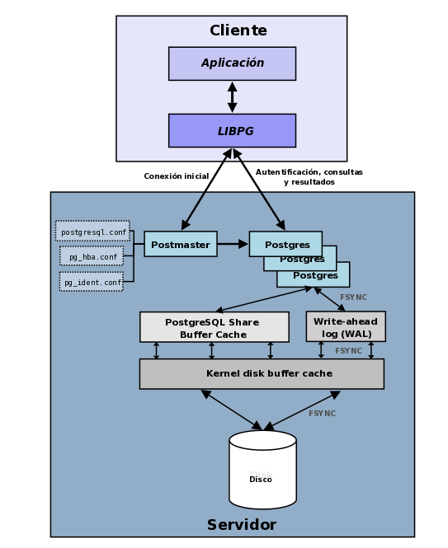

© Copyright 2009-2013 PosgreSQL-es - Rafael Martinez

Ilustración 1 Diseño de la base de datos PostgreSQL [38]

* **Aplicación cliente**: Esta es la aplicación cliente que utiliza PostgreSQL como administrador de bases de datos. La conexión puede ocurrir via TCP/IP ó sockets locales.
* **Demonio postmaster**: Este es el proceso principal de PostgreSQL. Es el encargado de escuchar por un puerto/socket por conexiones entrantes de clientes. También es el encargado de crear los procesos hijos que se encargaran de autentificar estas peticiones, gestionar las consultas y mandar los resultados a las aplicaciones clientes
* **Ficheros de configuración**: Los 3 ficheros principales de configuración utilizados por PostgreSQL, postgresql.conf, pg_hba.conf y pg_ident.conf
* **Procesos hijos postgres**: Procesos hijos que se encargan de autentificar a los clientes, de gestionar las consultas y mandar los resultados a las aplicaciones clientes
* **PostgreSQL share buffer cache**: Memoria compartida usada por PostgreSQL para almacenar datos en caché.
* **Write-Ahead Log (WAL)**: Componente del sistema encargado de asegurar la integridad de los datos (recuperación de tipo REDO)
* **Kernel disk buffer cache**: Caché de disco del sistema operativo
* **Disco**: Disco físico donde se almacenan los datos y toda la información necesaria para que PostgreSQL funcione

**Características**

La última serie de producción es la 9.3. Sus características técnicas la hacen una de las bases de datos más potentes y robustas del mercado. Su desarrollo comenzó hace más de 16 años, y durante este tiempo, estabilidad, potencia, robustez, facilidad de administración e implementación de estándares han sido las características que más se han tenido en cuenta durante su desarrollo. PostgreSQL funciona muy bien con grandes cantidades de datos y una alta concurrencia de usuarios accediendo a la vez a el sistema.

A continuación, tenéis algunas de las características más importantes y soportadas por PostgreSQL:

**Generales**

* Es una base de datos 100% ACID (son siglas que significan Atomicity, Consistency, Isolation, Durability o, en español, Atomicidad, Consistencia, Aislamiento y Durabilidad)
* Integridad referencial
* Tablespaces
* Nested transactions (savepoints)
* Replicación asincrónica/sincrónica / Streaming replication - Hot Standby
* Two-phase commit
* PITR - point in time recovery
* Copias de seguridad en caliente (Online/hot backups)
* Unicode
* Juegos de caracteres internacionales
* Regionalización por columna
* Multi-Version Concurrency Control (MVCC)
* Multiples métodos de autentificación
* Acceso encriptado via SSL
* Actualización in-situ integrada (pg_upgrade)
* SE-postgres
* Completa documentación
* Licencia BSD
* Disponible para Linux y UNIX en todas sus variantes (AIX, BSD, HP-UX, SGI IRIX, Mac OS X, Solaris, Tru64) y Windows 32/64bit.

**1.3.2. Marco Conceptual**

**1.3.2.1 Sistema Web:** “Los sistemas web o también conocido como "aplicaciones Web" son aquellos que están creados e instalados no sobre una plataforma o sistemas operativos (Windows, Linux). Sino que se alojan en un servidor en Internet o sobre una intranet (red local). Su aspecto es muy similar a páginas web que vemos normalmente, pero en realidad los sistemas Web tienen funcionalidades muy potentes que brindan respuestas a casos particulares. Los sistemas Web se pueden utilizar en cualquier navegador Web (Chrome, Firefox, Internet Explorer) sin importar el sistema operativo. Para utilizar las aplicaciones web no es necesario instalarlas en cada computadora ya que los usuarios se conectan a un servidor donde se aloja el sistema”.[39]

**1.3.2.2 Proceso de Cobranza**

Cobranza coactiva de la deuda tributaria se enmarca dentro del proceso general de recaudación a dicho efecto es menester tener en cuenta que es misión de la administración tributaria.[40]

## 1.4. Formulación del Problema

Ante la problemática referida anteriormente se plantean las siguientes interrogantes:

**1.4.1 Problema Principal:**

• **PG:** ¿De qué manera un sistema web influye en el mejoramiento de los procesos de cobranza en la subgerencia de ejecutoria coactiva en la Municipalidad Provincial de Huaral?

**1.4.2 Problemas Secundarios:**

•**P1:** ¿En qué medida un sistema web influye en el porcentaje de recaudación por cobranza coactiva en la Municipalidad Provincial de Huaral?

**•P2:** ¿De qué manera el sistema web influye en la eficacia de la cobranza coactiva en la Municipalidad Provincial de Huaral?

## 1.5. Justificación de estudio

**Justificación Tecnológica:** En el sistema web se ponen en práctica todas las políticas y procedimientos destinados a garantizar la operación continua de los sistemas y a asegurar su uso efectivo, el cual va a constituir una herramienta de apoyo y va a optimizar y agilizar los procesos.[41]

El sistema web mejora el proceso de cobranza en la subgerencia de ejecutoria coactiva, sirviendo de apoyo para aumentar el porcentaje de recaudación por cobranza y mejorar la eficacia de la recaudación por cobranza coactiva.

**Justificación Institucional:** “Las entidades del Estado deben implantar obligatoriamente sistemas de control interno en sus procesos, actividades, recursos, operaciones y actos institucionales con el fin de que se logren los objetivos y metas institucionales”.[42]

A través de esta investigación se beneficia considerablemente la sub área de ejecutoria coactiva ya que sus funciones principales son las de recaudar fondos para la Municipalidad.

**Justificación Operativa:** “Los sistemas de información y comunicación; a través de los cuales el registro, procesamiento, integración y divulgación de la información, con bases de datos y soluciones informáticas accesibles y modernas, sirva efectivamente para dotar de confiabilidad, transparencia y eficiencia a los procesos de gestión y control interno institucional”.[43]

Se justifica de manera operativa por ser un sistema eficaz, facilitando siempre la información necesaria para la sub gerencia de ejecutoria coactiva, accediendo a la información en circunstancias oportunas y en alta disponibilidad; sobre todo al utilizarlo con menos recursos tecnológicos, humanos temporales y económicos posibles.

**Justificación Económica:** A través de esta investigación, se brinda a la sub gerencia de ejecutoria coactiva de la Municipalidad Provincial de Huaral el costo total detallado por la implementación de todo el sistema informático, tomando en cuenta los recursos humanos y materiales necesarios para realizar dicho proyecto mejorando así el proceso de recaudación. Los costos totales para esta investigación y su implementación son asumidos por el investigador.

## 1.6 Hipótesis

**1.6.1 Hipótesis General**

**HA**: El sistema web mejora el proceso de cobranza en la subgerencia de ejecutoria coactiva de la Municipalidad provincial de Huaral.

**1.6.2 Hipótesis Específicas**

**H1:** El sistema web aumenta el porcentaje de recaudación por cobranza coactiva en la subgerencia de ejecutoria coactiva de la Municipalidad provincial de Huaral.

**H2:** El sistema web mejora la eficacia de la cobranza coactiva en la subgerencia de ejecutoria coactiva de la Municipalidad Provincial de Huaral.

## 1.7. Objetivos

**1.7.1 Objetivo General**

**OA:** Determinar la influencia de un sistema web para la cobranza coactiva influye en el mejoramiento de los procesos en la subgerencia de Ejecutoria Coactiva de la Municipalidad de Huaral

**1.7.2 Objetivo Especifico**

**O1:** Determinar la influencia de un sistema web en el porcentaje de recaudación por cobranza coactiva en la subgerencia de Ejecutoria Coactiva de la Municipalidad Provincial de Huaral.

**O2:** Determinar la influencia de un sistema web en la eficacia de la cobranza coactiva en la subgerencia de Ejecutoria Coactiva de la Municipalidad Provincial de Huaral.

# II.MÉTODO

## 2.1. Tipo de Estudio

“La investigación aplicada se centra en un campo de práctica habitual y se preocupa por el desarrollo, además de la aplicación del conocimiento obtenido en la investigación sobre dicha práctica”.[44] La investigación aplicada alcanza un conocimiento relevante para dar solución a un problema general. En otras palabras, los estudios aplicados se centran en los problemas de investigación habituales en un campo determinado.

Como su nombre lo indica, su interés se centra en explicar el por qué ocurre un fenómeno y en qué condiciones se da éste, o por qué se relacionan dos o más variables.[45]

Así mismo, se define la presente investigación como Aplicada ya que se va a implementar el sistema web con el fin de medir su influencia en el proceso de cobranza; y, de este modo comprobar las hipótesis planteadas mediante los indicadores formulados.

## 2.2. Diseño de Estudio

Tal como indica Hernández, Fernández y Baptista (2010), en el diseño de estudio pre-experimental existe una subclase llamada diseño de pre prueba / pos prueba con un solo grupo, que consiste en que “a un grupo se le aplica una prueba previa al estímulo o tratamiento experimental, después se le administra el tratamiento y finalmente se le aplica una prueba posterior al estímulo”.[46]

El diseño de estudio de esta investigación es pre-experimental, porque se va a utilizar el diseño de pre prueba / pos prueba con un solo grupo, ya que al grupo conformado por los recibos de pago en la Municipalidad Provincial de Huaral, se le va a aplicar una evaluación previa a la aplicación del sistema web, finalmente se le va a aplicar una prueba posterior a la aplicación de un sistema web (Ver Figura N° 9). El esquema utilizado es el siguiente:

© Hernández, Fernández y Baptista (2010)

Figura 6 Diseño pre-experimental de pre prueba / pos prueba [47]

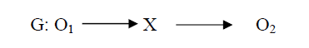

**Dónde:**

**G:** Recibos de pago en la Municipalidad Provincial de Huaral.

**O1:** Observación experimental antes de la aplicación de un sistema web al proceso de cobranza en la subgerencia de ejecutoria coactiva de la Municipalidad provincial de Huaral.

**X:** Aplicación del sistema web para el proceso de cobranza en la subgerencia de ejecutoria coactiva de la Municipalidad provincial de Huaral.

**O2:** Observación experimental después de la aplicación de un sistema web para el proceso de cobranza en la subgerencia de ejecutoria coactiva de la Municipalidad provincial de Huaral.

## 2.3 Variables, operacionalización

**2.3.1 Definición Conceptual**

Las variables que se han determinado son las siguientes:

**Variable Independiente (VI)**

**Sistema web**

Los sistemas Web o también conocido como "aplicaciones Web" son aquellos que están creados e instalados no sobre una plataforma o sistemas operativos (Windows, Linux). Sino que se alojan en un servidor en Internet o sobre una intranet (red local). Su aspecto es muy similar a páginas Web que vemos normalmente, pero en realidad los 'sistemas Web' tienen funcionalidades muy potentes que brindan respuestas a casos particulares.[48]

**Variable Dependiente (VD)**

**Proceso de cobranza**

Cobranza coactiva de la deuda tributaria se enmarca dentro del proceso general de recaudación a dicho efecto es menester tener en cuenta que es misión de la administración.[49]

Se describe cobranza como la acción de cobrar lo cual, a su vez, significa percibir uno la cantidad que otro le debe, en otras palabras, en su uso más común [..], el dinero el cual es recibido a cambio de un bien o servicio.[50]

**2.3.2 Definición Operacional**

**Variable Independiente (VI)**

**Sistema web**

Es un sistema web, que permite registrar las notificaciones a los contribuyentes, registrar las resoluciones de ejecutoria coactiva, el control de la recaudación y las deudas, consultas, reportes.

**Variable Dependiente (VD)**

**Proceso de cobranza**

El Proceso de cobranza es el conjunto de acciones que realiza la Administración tributaria para cobrar coercitivamente una deuda tributaria, donde se emiten las órdenes de pago y resoluciones de sanción a los contribuyentes que se encuentran en estado coactivo.

Tabla 5 Operacionalizacion de Variables

|  |  |  |  |  |  |  |
| --- | --- | --- | --- | --- | --- | --- |
| **TIPO** | **VARIABLE** | **DEFINICIÓN**  **OPERACIONAL** | **DIMENSIÓN** | **INDICADOR** | **DESCRIPCIÓN** | **ESCALA** |
| Variable  Independiente | Sistema web | Sistema utilizado para la mejora del proceso de cobranza |  | | | |
| Variable  Dependiente | Proceso de cobranza | Proceso que controla la cobranza de la deuda en ejecución coactiva | Control y registro de la cobranza | Porcentaje de recaudación por cobranza coactiva | Representa el porcentaje de recaudación de la deuda en ejecución coactiva | Porcentaje |
| Control y registro de la cobranza | Eficacia de la cobranza coactiva | Representa la eficacia con la que se realiza la cobranza coactiva en la sub Gerencia. | Porcentaje |

Fuente: Elaboración Propia

Tabla 6 Indicadores de la variable dependiente: “Proceso de cobranza en la subgerencia de ejecutoria coactiva de la municipalidad provincial de Huaral”

|  |  |  |  |  |  |
| --- | --- | --- | --- | --- | --- |
| **INDICADOR** | **DESCRIPCIÓN** | **TÉCNICA** | **INSTRUMENTO** | **UNIDAD DE MEDIDA** | **FORMULA** |
| Porcentaje de Recaudación por cobranza coactiva | Determinar el porcentaje de recaudación de la deuda en ejecución coactiva | Registro | Ficha de registro | Porcentaje | $$PR=\left(\frac{MTCC}{MTC}\right)X100$$*Fuente: Municipalidad de la victoria*  **PR:** Porcentaje de recaudación por cobranza coactiva  **MTCC:** Monto total de cobranza coactiva  **MTC:** Monto total de cobranza/recaudación |
| Eficacia de la cobranza coactiva | Determinar la eficacia en el proceso de la cobranza coactiva | Registro | Ficha de registro | Porcentaje | $$E=\left(\frac{RA}{RE}\right)x100$$ Dónde:  **RA =** Resultado actual  **RE =** Resultado esperado  **E =** Eficacia |

**Fuente:** Elaboración Propia

## 2.4 Población y muestra

La tesis se desarrolla en la Municipalidad Provincial de Huaral que presenta los siguientes por ello la población para el presente informe es la cantidad de personal del área de ejecutoria coactiva, en el tiempo de 1 semanas; asimismo se toma una muestra de la población estudiada.

**2.4.1 Población**

La población para el desarrollo de la tesis, se encuentra conformado por los recibos de los cobros realizados por los diferentes conceptos de la Municipalidad Provincial de Huaral, esto permite evaluar el porcentaje de cobranza en el área y la eficacia de la cobranza, a través del uso de los indicadores establecidos. Por otra parte, para Fernández García [et. al] (2007) la población es un conjunto de todas las unidades de análisis cuyas características o atributos se van a estudiar en un lugar o periodo, también la población puede ser finita o infinita de acuerdo al estudio que se realizará.[51]

La población es la siguiente:

Tabla 7 Población

|  |  |  |
| --- | --- | --- |
| **Indicador** | **Población** | **Muestra** |
| La población para la primera ficha de registro  “Porcentaje de recaudación por cobranza coactiva” | 192 recibos | 128 recibos |
| La población para la segunda ficha de registro  “Eficacia de la cobranza coactiva” | 58 recibos | 50 recibos |

Fuente: Elaboración Propia

**2.4.2 Muestra**

La muestra es una parte del universo de la población a un grupo determinado de personas que se encuentran delimitados por una característica o por una serie de características específicas.[52] Para la determinación óptima de la muestra se utilizó la fórmula de muestreo aleatorio simple para estimar proporciones, utilizando la siguiente fórmula para una población finita y muestreo sin remplazo. (Ver Figura 6)

Figura Fórmula de muestra para poblaciones Finitas [53]

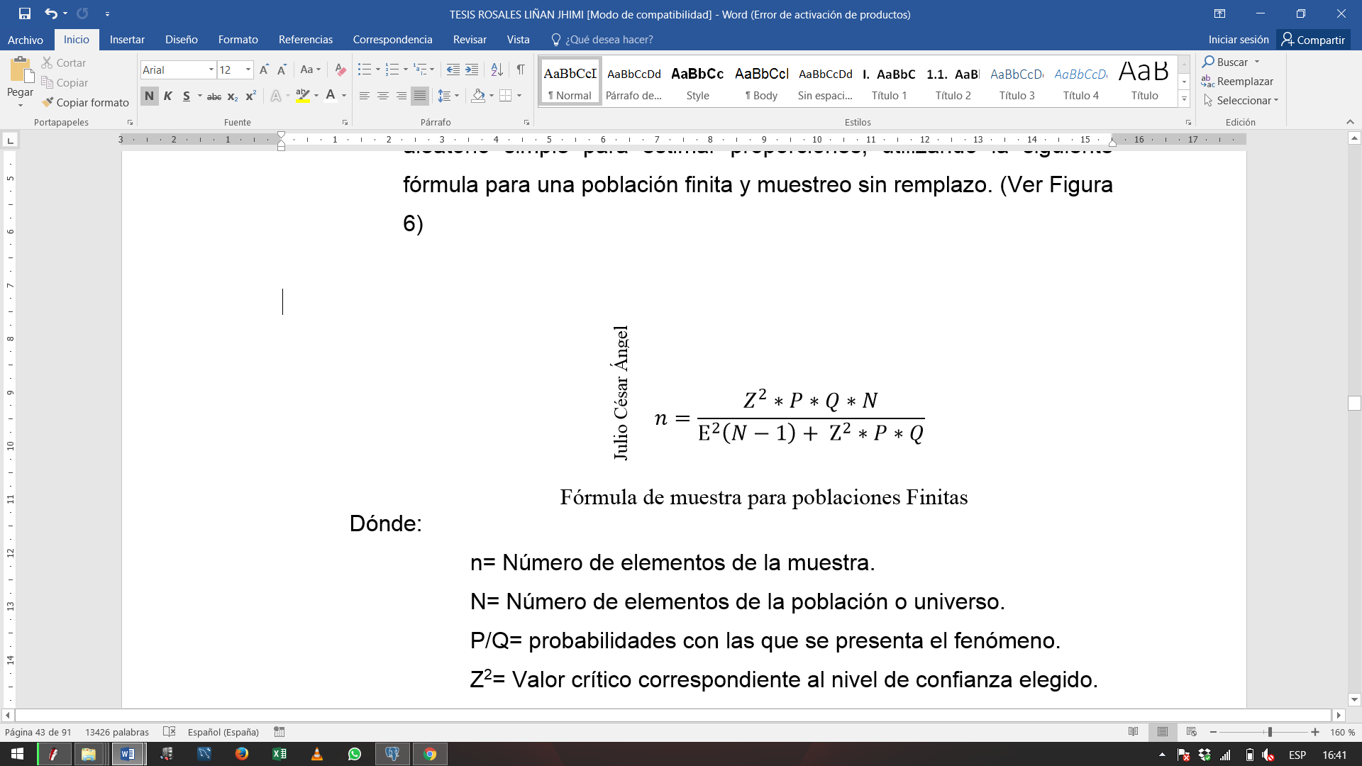

Julio César Ángel

Dónde:

n= Número de elementos de la muestra.

N= Número de elementos de la población o universo.

P/Q= probabilidades con las que se presenta el fenómeno.

Z2= Valor crítico correspondiente al nivel de confianza elegido.

E= Margen de error permitiendo determinar el responsable del estudio.

Cuando el valor **P** y de **Q** sean desconocidos o cuando la encuesta abarque diferentes aspectos en los que estos valores pueden ser desiguales, se necesita tomar el máximo tamaño de la muestra, lo cual es para **P**= **Q**=0.5, luego **P**=0.5 Y **Q**=0.5.

**Tabla valores para determinar el tamaño de la muestra**

Aplicando la Formula:

La población de 192 recibos de pago.

Z= 95%

E= 5%

P=50%

Q= 50%

N=192

$$n=\frac{{(1.96)}^{2}\left(0.5\right)\left(0.5\right)(192)}{{(0.05)}^{2}\left(192-1\right)+ ({\left(1.96\right)}^{2}*(0.5)(0.5))}$$

56

**n= 128.24**

6.636 = 1.4379

El tamaño de la muestra es de **128** recibos de pago.

La población para la segunda ficha de registro es de 58 recibos de pago

Z= 95%

E= 5%

P=50%

Q= 50%

N=57

$$n=\frac{{(1.96)}^{2}\left(0.5\right)\left(0.5\right)(58)}{{(0.05)}^{2}\left(58-1\right)+ ({\left(1.96\right)}^{2}*\left(0.5\right)\left(0.5\right))}$$

**N=50.4061**

El tamaño de la muestra es de 50 recibos de pago

**2.4.3 Muestreo**

Para la presente tesis se aplica el muestreo aleatorio simple para seleccionar los recibos de cobro de la municipalidad provincial de Huaral, se incluirá a toda la población, ya que es un método de selección de 𝑛 unidades en un conjunto de 𝑁 de tal modo que cada una de las muestras posibles tenga las mismas oportunidades de ser elegidas entre cualquiera de ellas.[54]

## 2.5 Técnicas e instrumentos de recolección de datos, valides y confiabilidad

### **2.5.1 Técnicas de Recolección de Datos**

Es un formato en el cual se puede recolectar los datos en forma sistemática y se puede registrar en forma uniforme. Dentro de la presente tesis se aplicará las siguientes técnicas de investigación:

1. **Entrevista**

Según Acevedo y López[55] La entrevista es un intercambio verbal, que nos ayuda a reunir datos durante un encuentro, de carácter privado y cordial, donde una persona se dirige a otra y responde a preguntas relacionadas con un problema específico.

En esta investigación se hizo uso de esta técnica el cual se realizó al jefe de la subgerencia de ejecutoria Coactiva de la Municipalidad de Huaral (Ver Anexo 1), con el fin de obtener información amplia, creíble y válida para nuestro propósito, sobre los problemas en el proceso de Cobranza.

1. **Ficha de Registro**

Fichas de Registro: Las fichas de registro se utilizarán para recopilar la información de las ganancias generadas por el proceso de comercialización. Según Carrasco[56], las fichas de registros se emplean para recopilar los datos de las fuentes consultadas en los diversos recintos (bibliotecas, hemerotecas, videotecas, etc.). (Ver Anexos N° 12).

Se utilizará el programa estadístico informático SPSS (Statistical Package for the Social Sciences), un sistema especial para estadística desarrollado especialmente para la realización rápida de cálculos estadísticos de los datos recopilados de la investigación.

### **2.5.2 Instrumentos de recolección de datos**

Dentro de la presente tesis se aplica el siguiente instrumento de Investigación:

1. **Ficha de registro**

Documentos donde se registran información de los recibos referente a los cobros realizados a los contribuyentes por los diferentes tipos de conceptos que cobra la municipalidad provincial de Huaral.(ver anexo 12 y 13)

Fichas de Registro: Las fichas de registro se utilizarán para recopilar la información de las ganancias generadas por el proceso de comercialización. Según Carrasco[57], las fichas de registros se emplean para recopilar los datos de las fuentes consultadas en los diversos recintos (bibliotecas, hemerotecas, videotecas, etc.). (Ver Anexos N° 12 y N° 13).

**Cuadro de validación del instrumento de recolección de datos**

|  |  |
| --- | --- |
| **Ficha de Observación - Porcentaje de recaudación por cobranza coactiva** | |
| Investigador | Jhimi Rosales Liñan |
| Institución donde se investiga | Municipalidad Provincial de Huaral |
| Proceso observado | Proceso de Cobranza |

|  |  |
| --- | --- |
| **Ficha de Registro - Eficacia en la cobranza coactiva** | |
| Investigador | Jhimi Rosales Liñan |
| Institución donde se investiga | Municipalidad Provincial de Huaral |
| Proceso observado | Proceso de Cobranza |

### **2.5.3 validez**

La validez de expertos se refiere al nivel en que un instrumento de medición mide una variable en cuestión, en base a expertos en el tema; se encontró vinculada anteriormente con la validez de contenido, siendo considerada como parte de ésta.[58]

**Juicio de expertos**

La validez de contenido, se refiere a que los instrumentos estén construidos adecuadamente y con lineamiento a un objetivo, una manera es la validación del contenido por expertos que está basada esencialmente por necesidad en el discernimiento, y se debe formular un juicio independiente en cada situación.[59]

La ficha de registro de los dos indicadores fue validada y firmada por tres expertos.

### **2.5.4 Confiabilidad**

La confiabilidad de un instrumento de medición se refiere al grado en que su aplicación repetida al mismo sujeto u objeto, produce iguales resultados.[60]

La confiabilidad es el grado en el cual una medición contiene errores variables. Estas son diferencias entre observaciones o entre mediciones durante cualquier momento de la medición y que varían de vez en cuando para una unidad dada del análisis al ser medidas más de una vez por el mismo instrumento.[61]

## 2.6 Métodos de análisis de datos

El método de análisis de datos en esta investigación es Cuantitativo, ya que el diseño de la investigación es pre experimental y ayuda a obtener estadísticas que ayuden a comprobar si la hipótesis es correcta. Se realiza un análisis cuantitativo cuando las variables se pueden expresar en valores numéricos, en donde se utilizarán métodos estadísticos para el análisis de los datos para probar las hipótesis propuestas.[62]

El método estadístico a utilizar para la validación de las hipótesis es la distribución normal, cuya función principal es la de apoyar a la toma de decisión de “aceptarla” o “rechazarla”.

La presente investigación compara los resultados actuales (Pre-Test), con los resultados obtenidos después de aplicar el sistema informático bajo plataforma web (Post-Test), se procederá a la verificación de la hipótesis aplicando la prueba Z. (Ver tabla 7).

Tabla 8 Comparación de los Métodos de Análisis de Datos

|  |  |
| --- | --- |
| **Prueba T-Student** | **Prueba Z** |
| - Las muestras pequeñas (n<30), debe utilizarse la prueba T-Student con n-1 grados de libertad. [63] | - Sirve comparar las medidas de dos muestras independientes.  - El tamaño de muestra debe ser (>=30). [64] |

**Fuente:** Elaboración propia

**2.6.1 Prueba de Normalidad**

Para realizar la contratación de la hipótesis es necesario antes verificar que los datos tengan o no una distribución normal, puesto que este resultado es importante para aplicar la prueba correcta.

Existen diferentes pruebas de normalidad:

* Para muestras mayores a 50, es necesario aplicar la prueba de normalidad de “Kolmogorov-Smirnov”, en este test se debe cumplir lo siguiente:

El valor significancia debe ser mayor a 0.05 entonces su distribución de los datos es normal, en caso que no cumpla la condición, la distribución de los datos es no normal.

* Para muestras menores a 50, es necesario aplicar la prueba de normalidad de “método Shapiro Will”, en este test se debe cumplir lo siguiente:
* Si Sig. (p-valor) > 0.05 aceptamos H0 (hipótesis nula) > distribución normal.
* Si Sig. (p-valor) < 0.05 rechazamos H0 (hipótesis nula) > distribución no normal.

En caso que los datos tengan una distribución normal se puede aplicar para la contratación de hipótesis:

* Si la población es mayor a 30 Z
* Si la población es menor a 30 T

Entonces si:

n>50 🡪 Prueba de Kolmogorov-Smirnov

n<50 🡪 Prueba de Shapiro Wilk

Las pruebas se realizan introduciendo los datos pre test y post test en el software estadístico SPSS, donde las condiciones son las siguientes:

Si:

Sig. < 0.05 es una distribución no normal

Sig >=0.05 es una distribución normal

Sig.: Valor o nivel crítico del contraste.

Por lo tanto, se utiliza en la investigación la prueba de Kolmogorov Smirnov debido a que trabaja en función a la muestra mayor a 50 (n > 50).

**2.6.2 Definición de Variables**

**Indicador**: Porcentaje de Recaudación por cobranza coactiva

**IPRCCA** = Indicador Porcentaje de Recaudación por cobranza coactiva sin el Sistema Web en la sub Gerencia de Ejecutoria Coactiva de la Municipalidad Provincial de Huaral.

**IPRCCD**= Indicador Porcentaje de Recaudación por cobranza coactiva con el Sistema Web en la sub Gerencia de Ejecutoria Coactiva de la Municipalidad Provincial de Huaral.

**Indicador:** Eficacia de la cobranza Coactiva

**IECCA** = Indicador Eficacia de la cobranza coactiva medido sin el Sistema Web en la sub Gerencia de Ejecutoria Coactiva de la Municipalidad Provincial de Huaral.

**IECCD** = Indicador Eficacia de la cobranza coactiva medido con el Sistema Web en la sub Gerencia de Ejecutoria Coactiva de la Municipalidad Provincial de Huaral

**Hipótesis Estadísticas**

Estas hipótesis estadísticas son exclusivas del enfoque cuantitativo y representan la transformación de las hipótesis de investigación, nulas y alternativas en símbolo estadísticos, se detallarán a continuación.[65]

**Hipótesis de investigación ($H_{i}$).**

La hipótesis de investigación son proposiciones tentativas acerca de las posibles relaciones entre dos o más variables (Hernández et al, 2010, p. 96), esta hipótesis se representa con el símbolo Hi y será la siguiente:

“El Sistema Web influye en el proceso de cobranza en la sub Gerencia de Ejecutoria Coactiva.”

* + **Hipótesis de investigación especifica 1 ($H_{IE1}$)**

La $H_{IE1}$ = El Sistema web aumenta el porcentaje de Recaudación por cobranza coactiva en la sub Gerencia de Ejecutoria Coactiva de la Municipalidad Provincial de Huaral.

**IPRCC=** Porcentaje de Recaudación por cobranza coactiva

**IPRCCA <**  **IPRCCD**

* + - **Hipótesis Nula Específica 1 ($H_{0E1}$)**

La $H_{0E1}$**=** El Sistema Web no aumenta el porcentaje de Recaudación por cobranza coactiva en la sub Gerencia de Ejecutoria Coactiva de la Municipalidad Provincial de Huaral.

**IPRCC =** Porcentaje de Recaudación por cobranza coactiva

**IPRCCA >=** **IPRCCD**

* + - **Hipótesis investigación especifica 2 ($H_{IE2}$)**

La $H_{IE2}$ = El Sistema Web aumenta la Eficacia de la cobranza Coactiva en la sub Gerencia de Ejecutoria Coactiva de la Municipalidad Provincial de Huaral.

**IECC=** Eficacia de la cobranza coactiva

**IECCA <**  **IECCD**

* + - **Hipótesis Nula Específica 2 ($H_{0E2}$).**

La $H_{0E2}$**=** El Sistema Web no aumenta la Eficacia de la cobranza Coactiva en la sub Gerencia de Ejecutoria Coactiva de la Municipalidad Provincial de Huaral.

**IECC =** Eficacia de la cobranza coactiva

**IECCA >=**  **IECCD**

**Nivel de Significancia**

X = 5% (Error)

Nivel de confiabilidad = 1 - X=0.95

**Estadístico de la Prueba**

Figura 8 Formula Estadístico de Prueba [66]

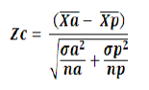

© Córdova (2003)

Donde:

σa = Varianza con el sistema propuesto

σp = Varianza sin el sistema propuesto

a = Indicador con el sistema propuesto

p = Indicador sin el sistema propuesto

na = número de muestra grupo 1 (control)

np = número de muestra grupo 2 (experimental)

**Región de Rechazo**

La región de rechazo es Z = Zx, donde Zx es tal que:

P [Z > Zx] = 0.05, donde Zx = Valor Tabular

Luego Región de Rechazo: Z > Zx

Análisis de resultados

Los resultados obtenidos se evalúan y comparan con el p – valor o nivel de contraste “sig” (bilateral) para determinar la normalidad de la muestra, la distribución normal se muestra en la siguiente figura.

Figura 9 Distribución Normal [67]

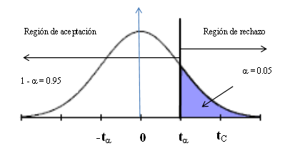

© Spiegel (2007)

Donde:

RR: región de rechazo.

RA: región de aceptación.

Terminado el proceso de recopilación de datos, estos serán enviados a una matriz, para posteriormente ser analizados con el software estadístico SPSS 22.0, donde la tabulación, análisis y la interpretación de los datos será realizado con la asesoría de un profesional experto en el área de estadística.

## 2.7 Aspectos Éticos

El proyecto no ha sido auto plagiado; es decir no ha sido publicado ni presentado anteriormente para obtener un grado académico previo o título profesional.

Se tendrá en cuenta la veracidad de resultados; el respeto por la propiedad intelectual; el respeto por las convicciones políticas, religiosas y morales; respeto por el medio ambiente y la biodiversidad; respeto a la privacidad; proteger la identidad de los individuos que participan en el estudio; honestidad, etc.

# III. ASPECTOS ADMINISTRATIVOS

## 3.1. Recursos y presupuesto

**Recursos Humanos, Materiales y Presupuestos**

*Tabla 9 Recursos Humanos*

|  |  |  |  |  |
| --- | --- | --- | --- | --- |
| **Personal** | **Cantidad** | **Costo por Mes S/.** | **Meses** | **Costo Total (S/.)** |
| **Analista Programador** | 1 | 1400.00 | 4 | S/. 5600.00 |
| **Sub total** | | | | S/. **5,600.00** |

**Fuente**: Elaboración Propia

**Materiales**

*Tabla 10 Materiales*

|  |  |  |  |
| --- | --- | --- | --- |
| **Material** | **Cantidad** | **Costo Unitario (S/.)** | **Costo Total (S/.)** |
| **Millar Hoja bond** | 4 | 14.000 | 56.00 |
| **Lapicero** | 10 | 1.00 | 10.00 |
| **Copias** | 800 | 0.050 | 40.00 |
| **Impresiones** | 4000 | 0.10 | 400.00 |
| **Archivador** | 3 | 7.50 | 22.50 |
| **CD-ROM** | 10 | 1.00 | 10.00 |
| **Empastado** | 6 | 25.00 | 150.00 |
| **Anillado** | 5 | 1.50 | 7.50 |
| **Folder con fastener** | 15 | 0.80 | 12.00 |
| **Sub total** | | | S/. **708.00** |

**Fuente**: Elaboración Propia

*Tabla 11 Bienes de Inversión Hardware*

|  |  |  |  |
| --- | --- | --- | --- |
| **Material** | **Cantidad** | **Costo Unitario (S/.)** | **Costo Total (S/.)** |
| **Computadora**  **PC:** Procesador Core i5,1.79GHz 500GB  de disco duro, 4GB de RAM, Sistema  Operativo Windows 7 Ultimate. | 1 | 2,500.00 | S/. 2,500.00 |
| **Sub total** |  | | S/. **2,500.00** |

**Fuente**: Elaboración Propia

Tabla 12 Bienes de Inversión Software

|  |  |  |  |
| --- | --- | --- | --- |
| **Material** | **Licencia** | **Costo Unitario (S/.)** | **Costo Total (S/.)** |
| **PostgreSQL** | 1 | 0 | 0 |
| **PHP** | 1 | 0 | 0 |
| **Sub total** |  | | **0** |

**Fuente**: Elaboración Propia

La municipalidad provincial de Huaral cuenta con sistemas tributarios que usan la base de datos PostgreSQL y con lenguaje de programación PHP, por la facilidad, conocimientos previos y la disponibilidad, se emplea los mismos en el presente proyecto de investigación

Tabla 13 Otros

|  |  |  |
| --- | --- | --- |
| **Nro** | **Descripcion** |  |
| **1** | Pasajes | S/. 450.00 |
| **2** | Almuerzo | S/. 350.00 |
| **3** | Agua | S/. 100.00 |
| **4** | Luz | S/. 100.00 |
| **Sub total** | | S/. **1000.00** |

**Fuente: Elaboración propia**

Tabla 14 Presupuesto

|  |  |
| --- | --- |
| **Descripción** | **Costo (S/.)** |
| **RR.HH.** | S/. 5,600.00 |
| **Materiales** | S/. 708.00 |
| **Hardware** | S/. 2,500.00 |
| **Software** | S/. 0 |
| **Otros** | S/. 1000.00 |
| **Total** | S/. **10,483.00** |

**Fuente**: Elaboración Propia

## 3.2. Financiamiento

Tabla 15 Financiamiento

|  |  |  |  |
| --- | --- | --- | --- |
| **Nro** | **Descripción** | **Porcentaje** | **Importe S/.** |
| 1 | Monto cubierto por el Investigador | 30% | S/. 3,143.00 |
| 2 | Monto cubierto por la Institución | 70% | S/. 7,340.00 |
| **Total** | | | S/. **10,483.00** |

**Fuente**: Elaboración Propia

* El proyecto será financiado un 70% (S/. 7,340.00 nuevos soles) por La Municipalidad Provincial de Huaral e en el cual se llevará a cabo el proyecto. El otro 30% (S/3,143.00 nuevos soles) será cubierto por parte del investigador del presente informe de investigación.

Del monto total del presupuesto, se dividirá de acuerdo a lo acordado de un 70% por la Municipalidad y lo restante por el investigador, lo cual incluye los costos de bienes de consumo y parte de costo de Recursos Humanos.

## 3.3. Cronograma de ejecución

|  |  |  |  |
| --- | --- | --- | --- |
| Nombre de tarea | Duración | Comienzo | Fin |
| **Análisis** | **14 días** | **vie 15/07/16** | **mié 03/08/16** |
| identificar tareas | 1 día | vie 15/07/16 | vie 15/07/16 |
| definición de objetos | 2 días | lun 18/07/16 | mar 19/07/16 |
| estudio de viabilidad | 1 día | mié 20/07/16 | mié 20/07/16 |
| análisis de requisitos | 2 días | jue 21/07/16 | vie 22/07/16 |
| Especificación de requisitos | 2 días | lun 25/07/16 | mar 26/07/16 |
| Validación de requisitos | 2 días | mié 27/07/16 | jue 28/07/16 |
| Identificarlas reglas del negocio | 3 días | vie 29/07/16 | mar 02/08/16 |
| Identificación de entregables | 1 día | mié 03/08/16 | mié 03/08/16 |
| **Diseño** | **11 días** | **jue 04/08/16** | **jue 18/08/16** |
| Diseño de interfaz grafica | 2 días | jue 04/08/16 | vie 05/08/16 |
| Diseño de modelo físico | 3 días | lun 08/08/16 | mié 10/08/16 |
| Diseño de modelo físico | 3 días | jue 11/08/16 | lun 15/08/16 |
| Diseño de modelo lógico | 3 días | mar 16/08/16 | jue 18/08/16 |
| **Diseño de la Base de Datos** | **4 días** | **vie 19/08/16** | **mié 24/08/16** |
| Diseñar la base de datos a nivel fisico | 2 días | vie 19/08/16 | lun 22/08/16 |
| Diseñar la base de datos a nivel logico | 2 días | mar 23/08/16 | mié 24/08/16 |
| **Construcción** | **36 días** | **jue 25/08/16** | **jue 13/10/16** |
| Documentación del diseño final del sistema. | 1 día | jue 25/08/16 | jue 25/08/16 |
| Construcción de la base de datos | 1 día | vie 26/08/16 | vie 26/08/16 |
| Diagramas definitivos del sistema y de los módulos. | 3 días | lun 29/08/16 | mié 31/08/16 |
| Descripción detallada de la logica de cada módulo. | 3 días | jue 01/09/16 | lun 05/09/16 |
| Descripción de las entradas y salidas. | 3 días | mar 06/09/16 | jue 08/09/16 |
| Cadena de ejecución. | 1 día | vie 09/09/16 | vie 09/09/16 |
| Desarrollo del Login. | 3 días | lun 12/09/16 | mié 14/09/16 |
| Desarrollo del módulo de administrador | 9 días | jue 15/09/16 | mar 27/09/16 |
| Desarrollo del módulo de reportes. | 9 días | mié 28/09/16 | lun 10/10/16 |
| Validar la seguridad. | 3 días | mar 11/10/16 | jue 13/10/16 |
| **Implementación** | **8 días** | **vie 14/10/16** | **mar 25/10/16** |
| Pruebas unitarias por cada módulo. | 3 días | vie 14/10/16 | mar 18/10/16 |
| Pruebas integrales. | 3 días | mié 19/10/16 | vie 21/10/16 |
| Aprobación del usuario final. | 2 días | lun 24/10/16 | mar 25/10/16 |
| Cierre del proyecto | 1 dia | mie 26/10/16 | mie 26/10/16 |

# IV. REFERENCIAS

# Bibliografía

**ACEVEDO, Alejandro y LOPEZ, Alba F. 2008.** *El proceso de la entrevista: COnceptos y Modelos.* Mexico : Ediciones Limusa, 2008. ISBN: 968-18-2738-4.

**GONZALÉS GERRERO, ROXANA y NAVA TOLENTINO, JOSÉ JORGE. 2010.** *¿Y despues de la deuda tributaria qué? COBRANZA COACTIVA.* LIMA - PERÚ : Ed: JURISTA EDITORES E.I.R.L., 2010. ISBN: 978-99722-229-64-0.

**GUTIERRES, Jesica y CHANCA, Marllesi. 2009.** *Análisis, diseño e implementación de un sistema de infomración para el control de becarios y exbecarios de una asociación educativa. Tesis.* Lima - Peru : Pontificia Universidad Católica del Peru, 2009. pág. 94. ISBN: 8497057112.

**HERNÁNDEZ SAMPIERI, Roberto, FÉRNANDES COLLADO, Carlos y BAPTISTA LUCIO, Pilar. 2006.** *Metodología de la investigación.* Mexico D.F : McGRAW-HILL/INTERAMERICANA EDITORES, S.A DE C.V, 2006. ISBN: 978-607-15-0291-9.

**HURTADO, C. y TORO, H. 2010.** *Juicio de expertos.* BOGOTÁ COLOMBIA : s.n., 2010.

**LAUDON, Kenneth y LAUDON, Jane. 2004.** *Sistemas de Información Gerencial.* 8va Ed. Mexico : Editorial Pearson Educación, 2004. pág. 501. ISBN: 9702605288632.

**MORA, Y. 2008.** *Fórmula de Nivel de Eficacia.* 1a Ed. España : Editorial: Extremaduras, 2008.

**NAMAKFOROOSH, N. 2005.** Metodología de la investigación. *books,google.fr.* [En línea] 08 de 06 de 2005. [Citado el: 08 de Junio de 2016.] Recuperado de:https://books.google.fr/books?id=ZEJ7-0hmvhwC&printsec=frontcover&hl=fr&source=gbs_ge_summary_r#v=onepage&q&f=false.

**OLIVEIRA DA SILVA, Reinaldo. 2002.** *Teorias de la Administración.* C.V : Editorial: Internacional Thomson Editores S.A, 2002.

**PRESSMAN, Roger. 2010.** *Ingeniería del Software.* 7a Ed. Mexico : Editorial: MC Graw Hil, 2010. pág. 777.

**TAMAYO Tamayo, Maria. 2008.** *El proceso de la investigacion Científica.* 4 ed. Mexico : Editorial Limusa, 2008. ISBN: 9681858727 440 pp..

**Anexo 1 Entrevista Nro. 1**

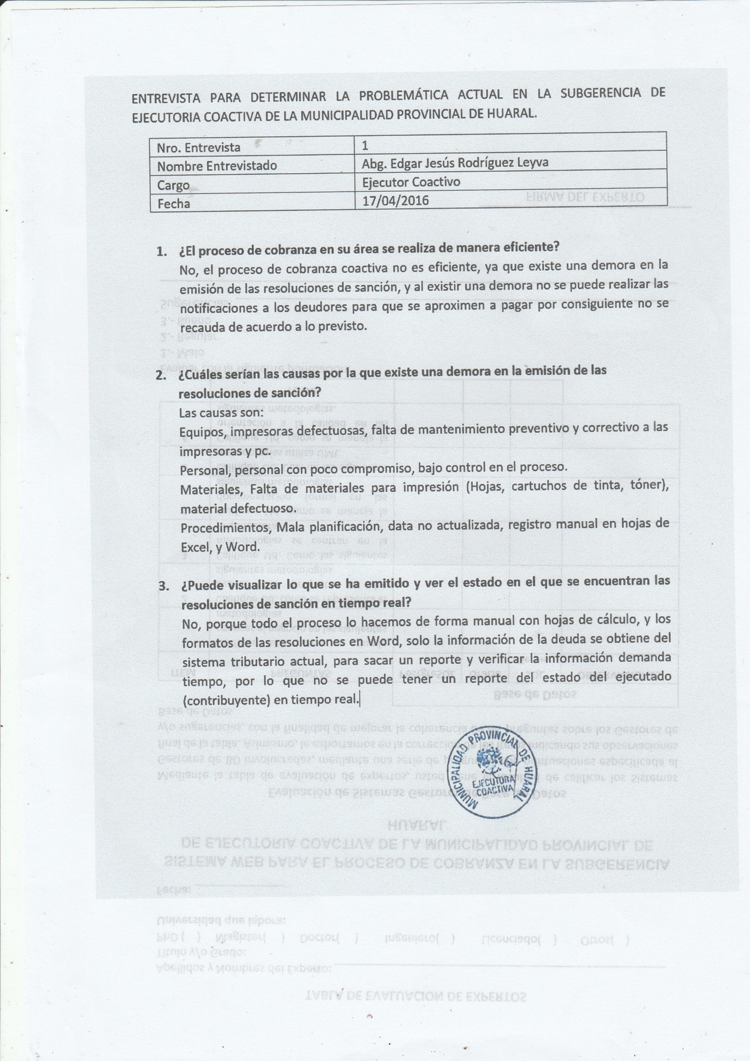

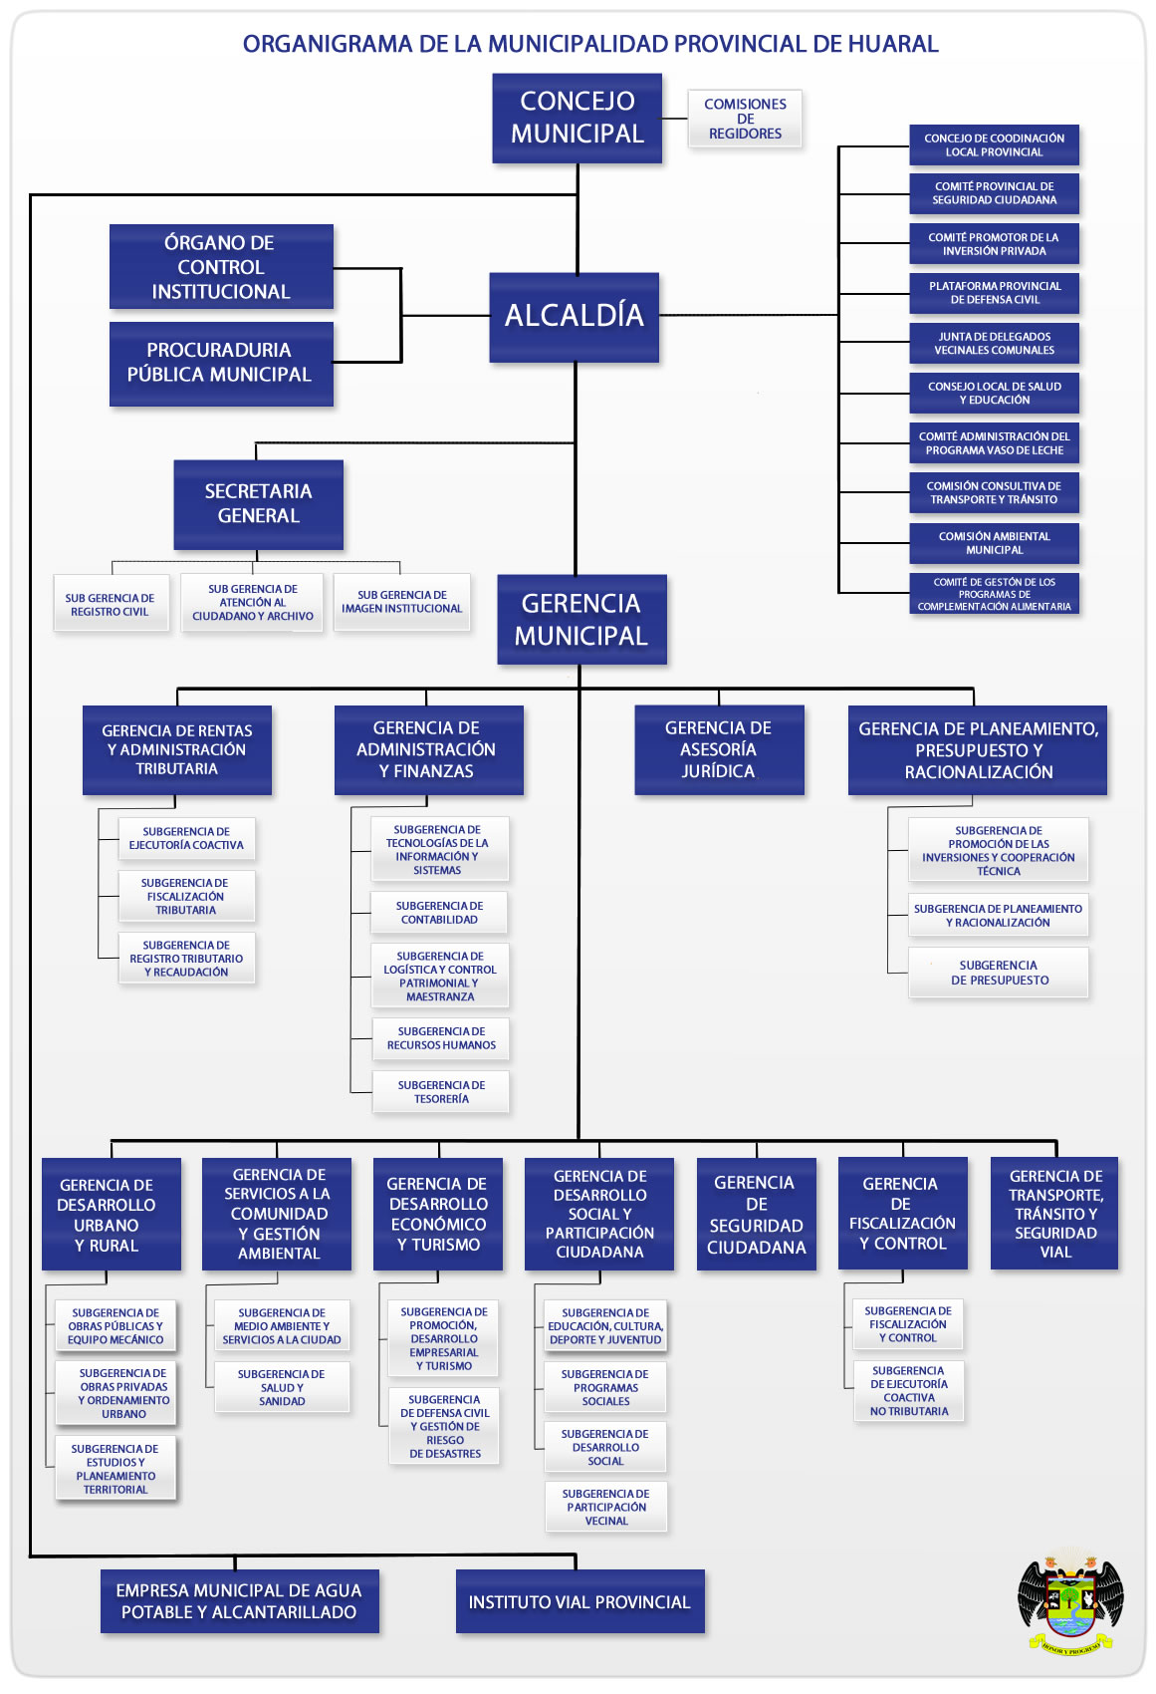

**Anexo 2 Organigrama de la Municipalidad Provincial de Huaral**

**Anexo 3 Diagrama del Proceso Actual**



**Anexo 4 Diagrama de Ishikawa**

Data no actualizada

Maquinaria

Bajo control en el proceso

Falta de compromiso de los empleados

Falta de mantenimientos preventivo

Pocos Equipos y en mal estado

Mano de Obra

**Proceso deficiente de cobranza**

Materiales

Falta de materiales (tóner cartuchos, hojas)

Material en mal estado

Método

Proceso Manual uso de Excel Word

Mala planificación

**Anexo 5 Diagrama Pictórico del procedimiento de cobranza coactiva.**



Se le indica un plazo para reclamo y pago

Se fiscaliza el predio

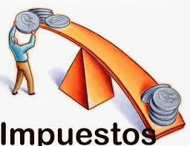

Se le procede a la retención de bienes

El contribuyente realiza el pago

Se notifica al contribuyente la deuda

Se calcula el monto omitido

Se identifica omisión

**Anexo 6 ORDENANZA MUNICIPAL.**

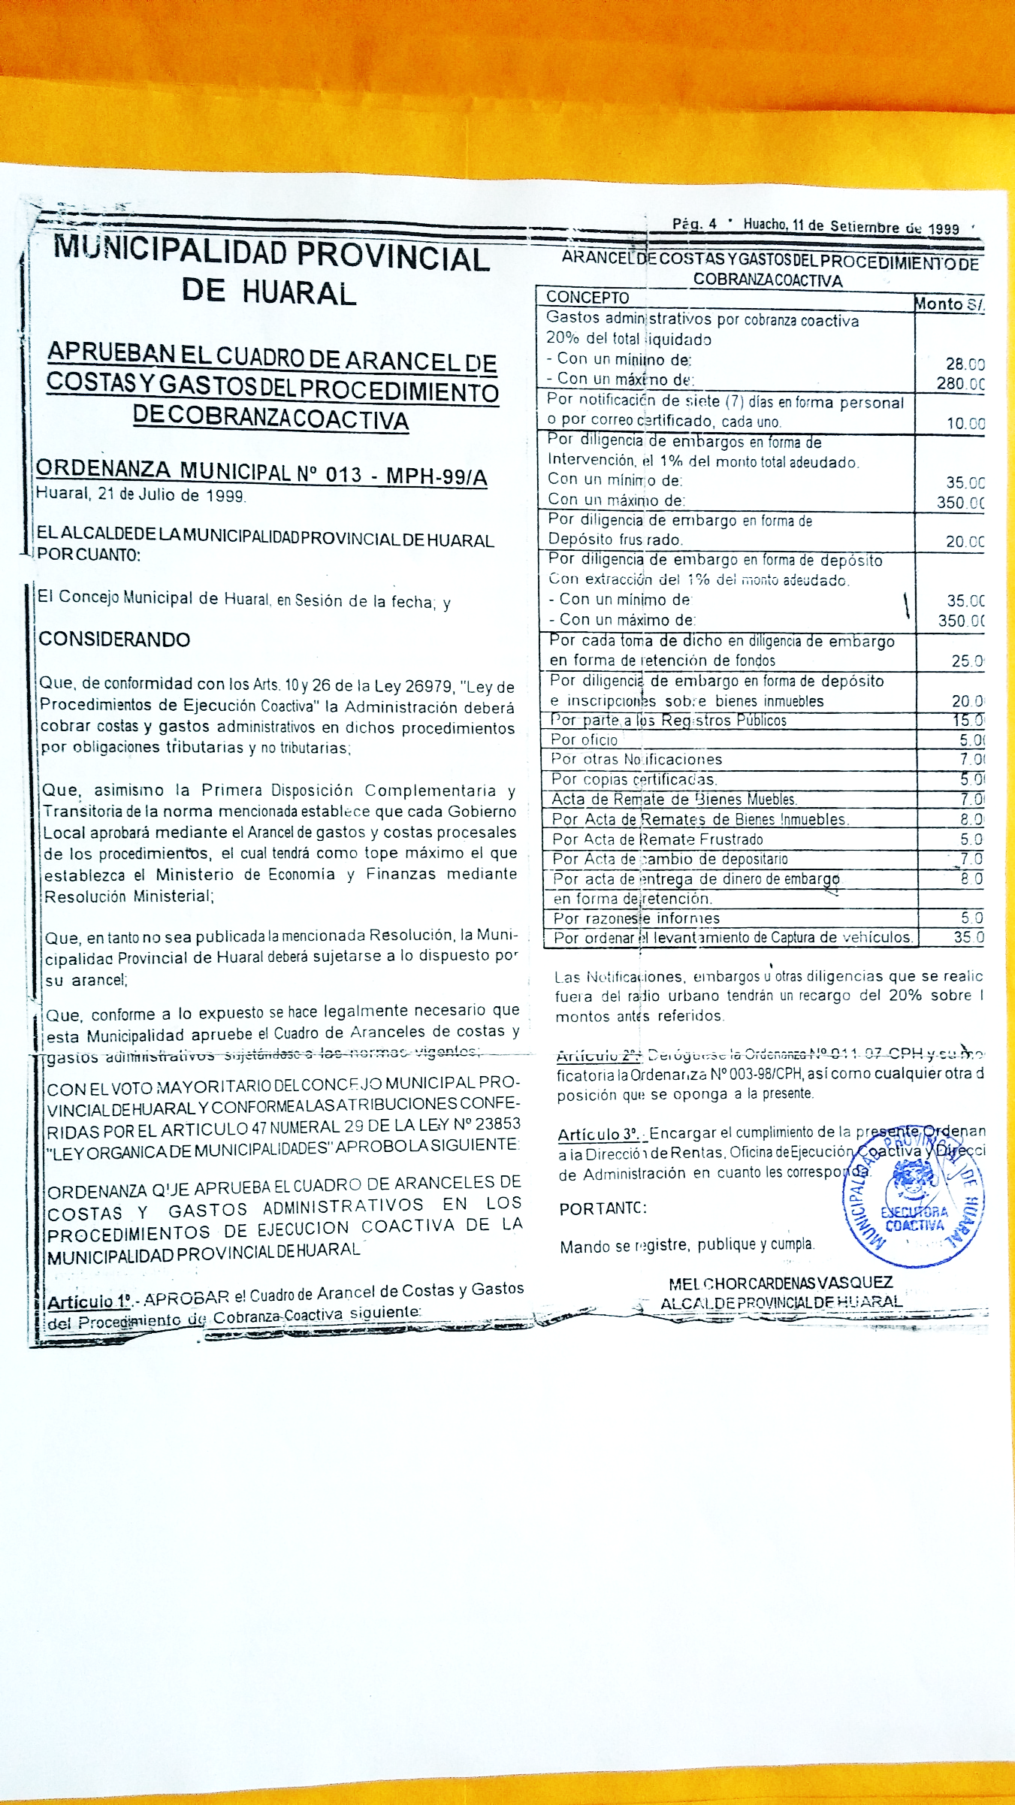

**Anexo 7 Requerimiento de pago.**

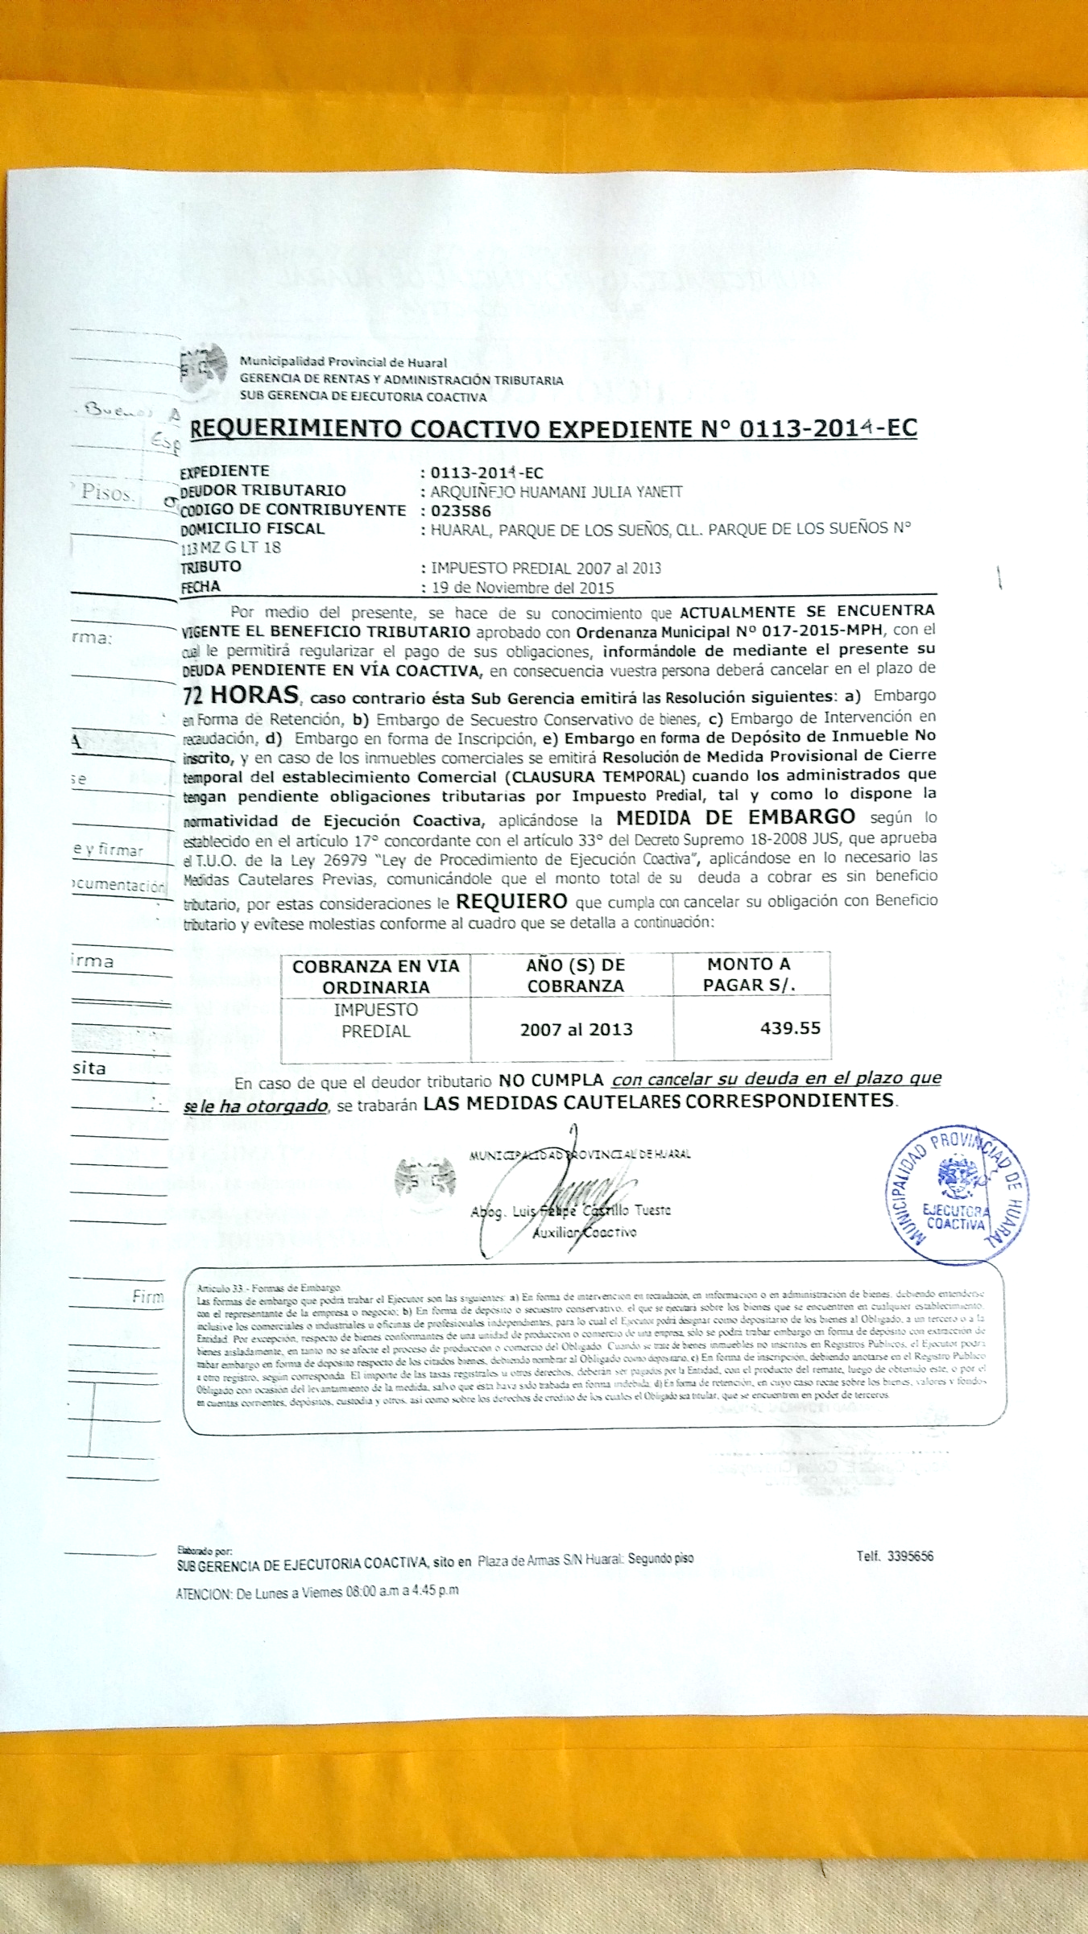

**Anexo 8 Resolución de ejecutoria coactiva (REC n°1) de la deuda.**

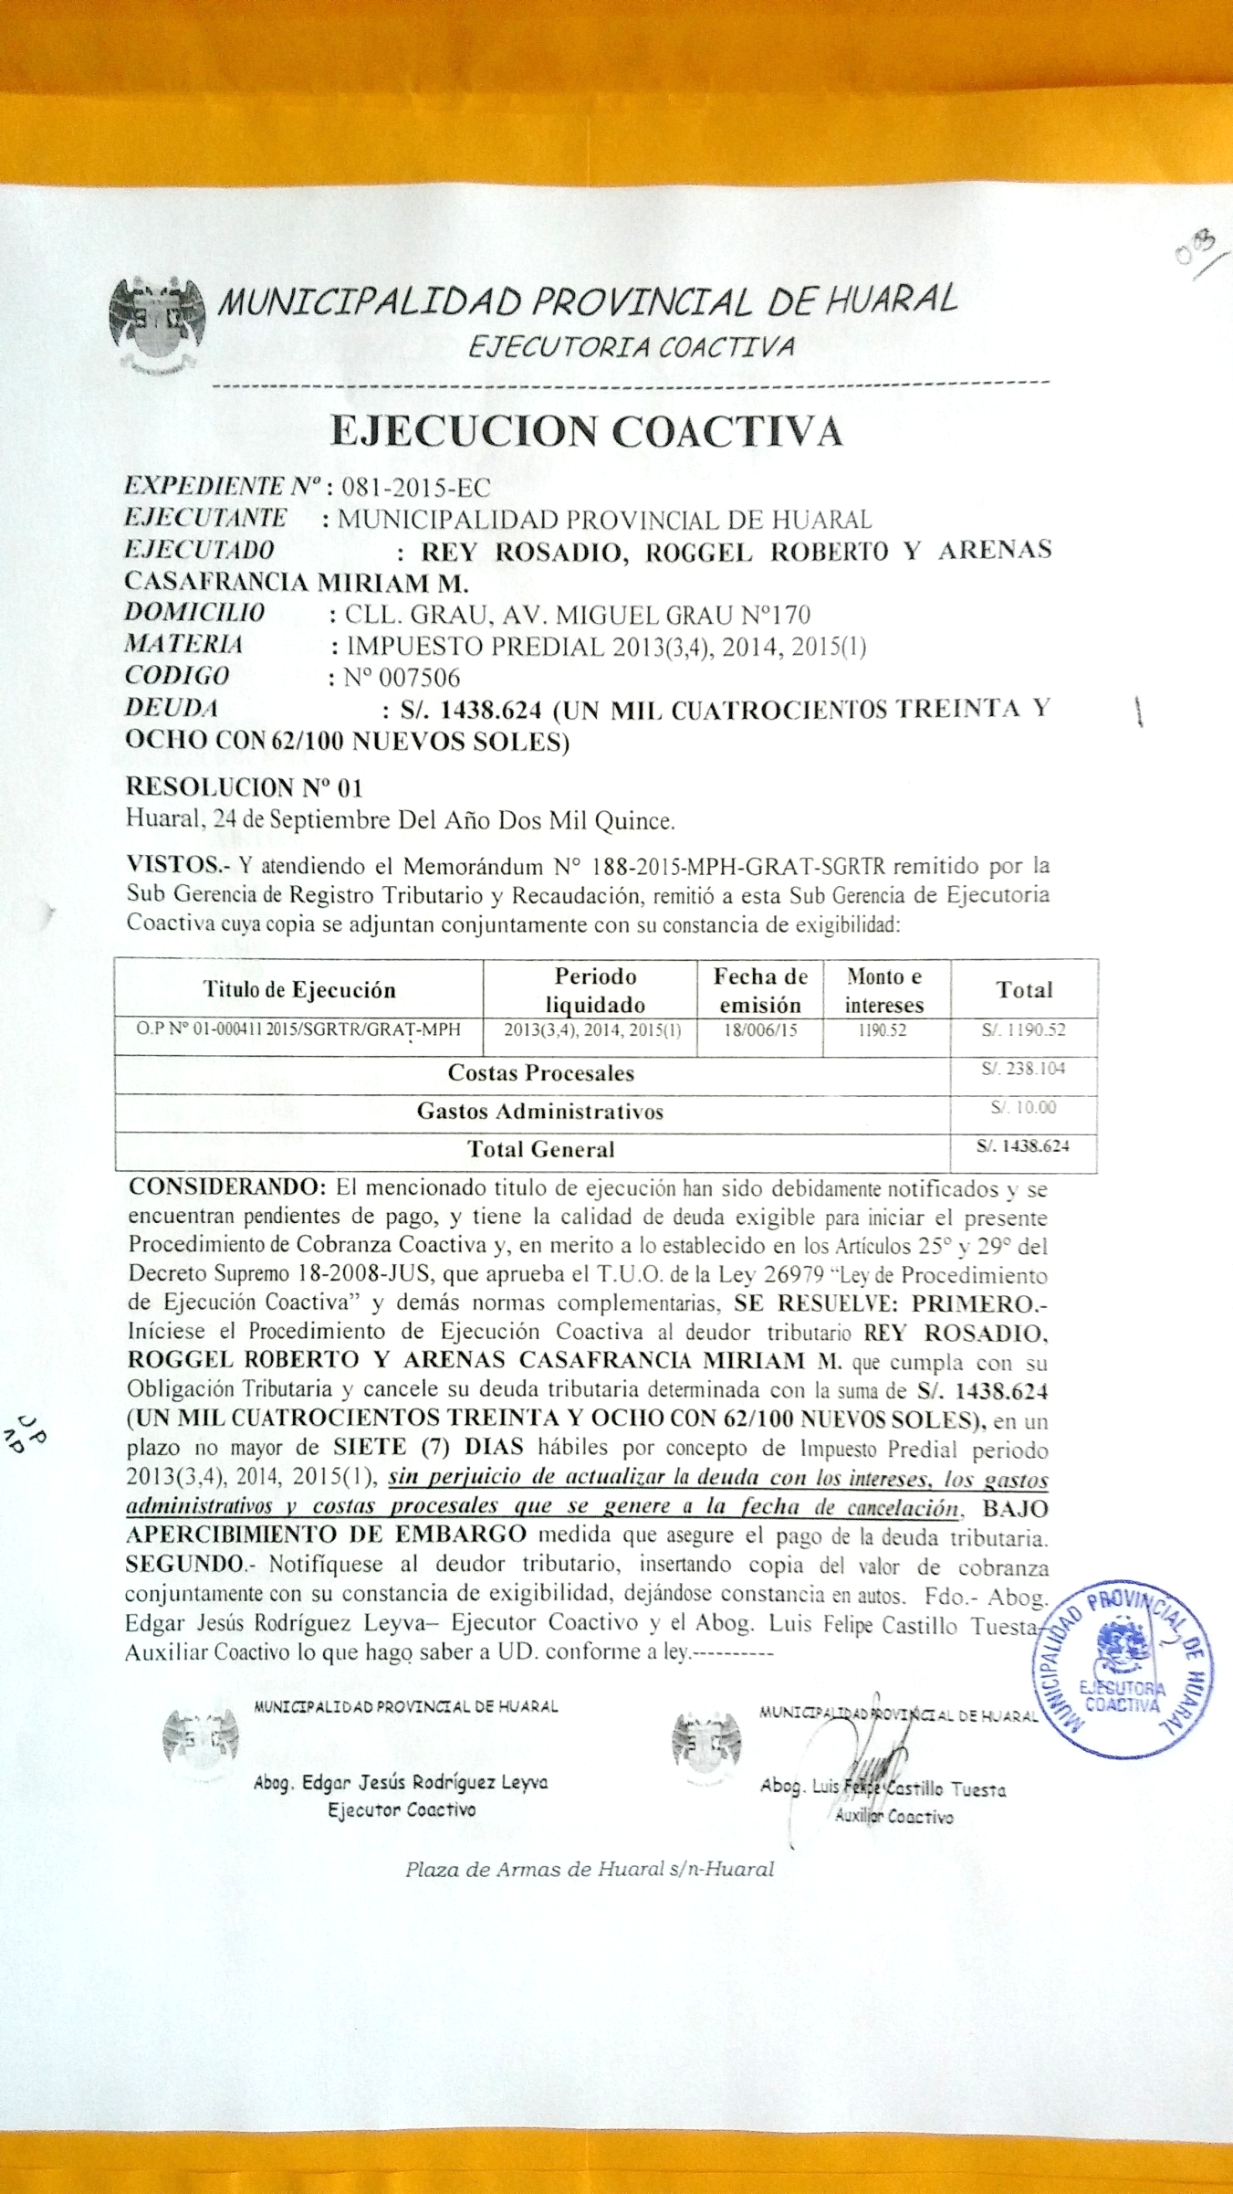

**Anexo 9 Resolución de ejecutoria coactiva (REC n°2) de embargo.**



**Anexo 10 Resolución de ejecutoria coactiva (REC n°3) de suspensión del procedimiento.**



**Anexo 11 Informe de reunión nro. 1**

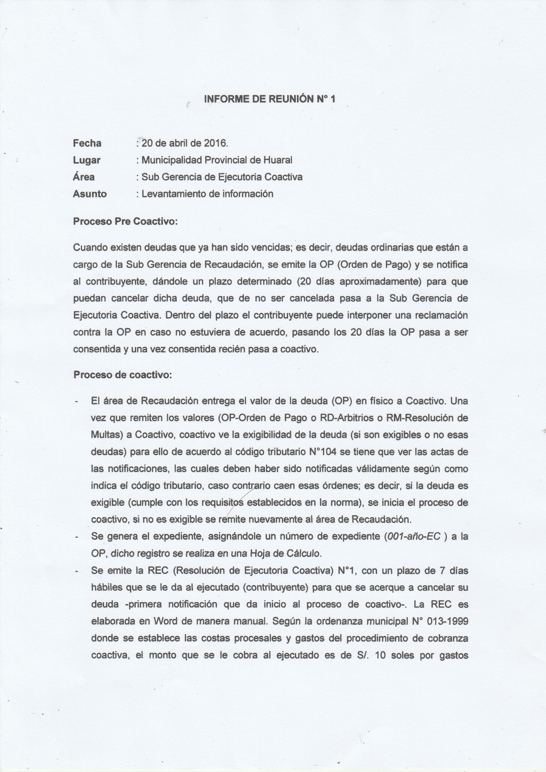

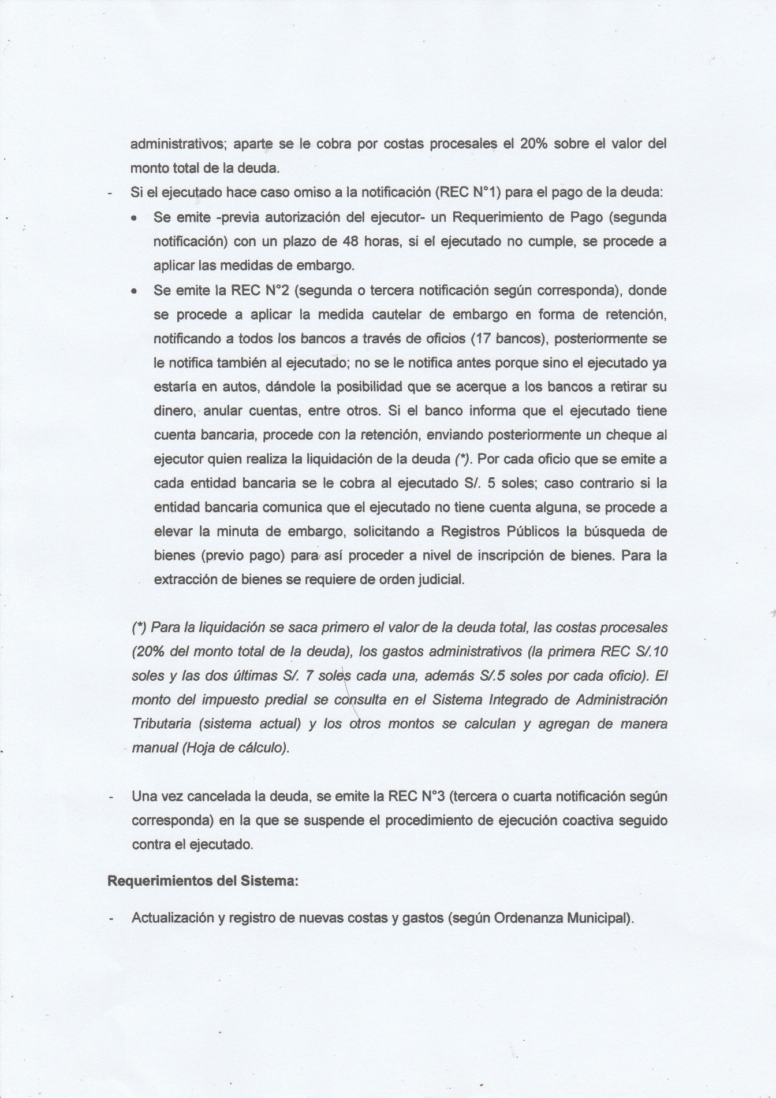



|  |  |  |  |  |  |  |  |
| --- | --- | --- | --- | --- | --- | --- | --- |
| PROBLEMAS | OBJETIVOS  A**nexo 12 Matriz de consistencia** | HIPOTESIS | OPERACIONALIZACION DE VARIABLES | | | | |
| VARIABLE | CONCEPTO | DIMENSIONES | INDICADORES | METODOLOGIA |
| GENERAL | | | INDEPENDIENTE | | | |  |
| ¿De qué manera un sistema web para el proceso de cobranza influye en el mejoramiento de los procesos en la subgerencia de ejecutoria coactiva en la Municipalidad Provincial de Huaral? | Determinar la influencia de un sistema web para la cobranza coactiva influye en el mejoramiento de los procesos en la subgerencia de Ejecutoria Coactiva de la Municipalidad de Huaral | El sistema web mejora el proceso de cobranza en la subgerencia de ejecutoria coactiva de la Municipalidad provincial de Huaral. | Sistema Web | Es un sistema web, que permite registrar las notificaciones a los contribuyentes, registrar las resoluciones de ejecutoria coactiva, el control de la recaudación y las deudas, consultas, reportes. |  |  | **TIPO DE INVESTIGACIONN**  Aplicada  **DISEÑO DE LA INVESTIGACIÓN**  Pre-Experimental  **POBLACIÓN**  Primer indicador 192 recibos  Segundo indicador 58 recibos  **MUESTRA**  Primer indicador 122 recibos  Segundo indicador 50 recibos  **Muestreo Aleatorio simple**  **TÉCNICAS E INSTRUMENTOS DE RECOLECCIÓN DE DATOS**  - Entrevista  - Registro  **INSTRUMENTOS**  - Ficha de  Registro |
| ESPECIFICO | | | DEPENDIENTE | | | |
| ¿En qué medida un sistema web para el proceso de cobranza influye en el porcentaje por cobranza coactiva en la Municipalidad Provincial de Huaral? | Determinar la influencia de un sistema web en el porcentaje de recaudación por cobranza coactiva en la subgerencia de Ejecutoria Coactiva de la Municipalidad Provincial de Huaral. | El sistema web aumenta el porcentaje de recaudación por cobranza coactiva en la subgerencia de ejecutoria coactiva de la Municipalidad provincial de Huaral. | Proceso de cobranza | El Proceso de cobranza es el conjunto de acciones que realiza la Administración tributaria para cobrar coercitivamente una deuda tributaria, donde se emiten las órdenes de pago y resoluciones de sanción a los contribuyentes que se encuentran en estado coactivo. | Control y registro de la cobranza | Porcentaje de recaudación por cobranza coactiva |
| ¿De qué manera el sistema web influye en la eficacia de la cobranza coactiva en la Municipalidad Provincial de Huaral? | Determinar la influencia de un sistema web en la eficacia de la cobranza coactiva en la subgerencia de Ejecutoria Coactiva de la Municipalidad Provincial de Huaral. | El sistema web mejora la eficacia de cobranza coactiva en la subgerencia de ejecutoria coactiva de la Municipalidad Provincial de Huaral. | Control y registro de la cobranza | Eficacia de la cobranza coactiva |

Anexo 12 Ficha de Observación - Porcentaje por Cobranza Coactiva

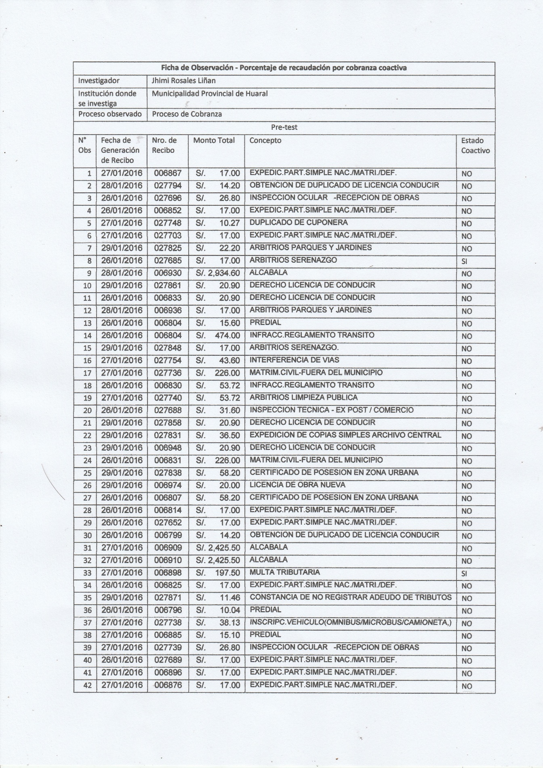

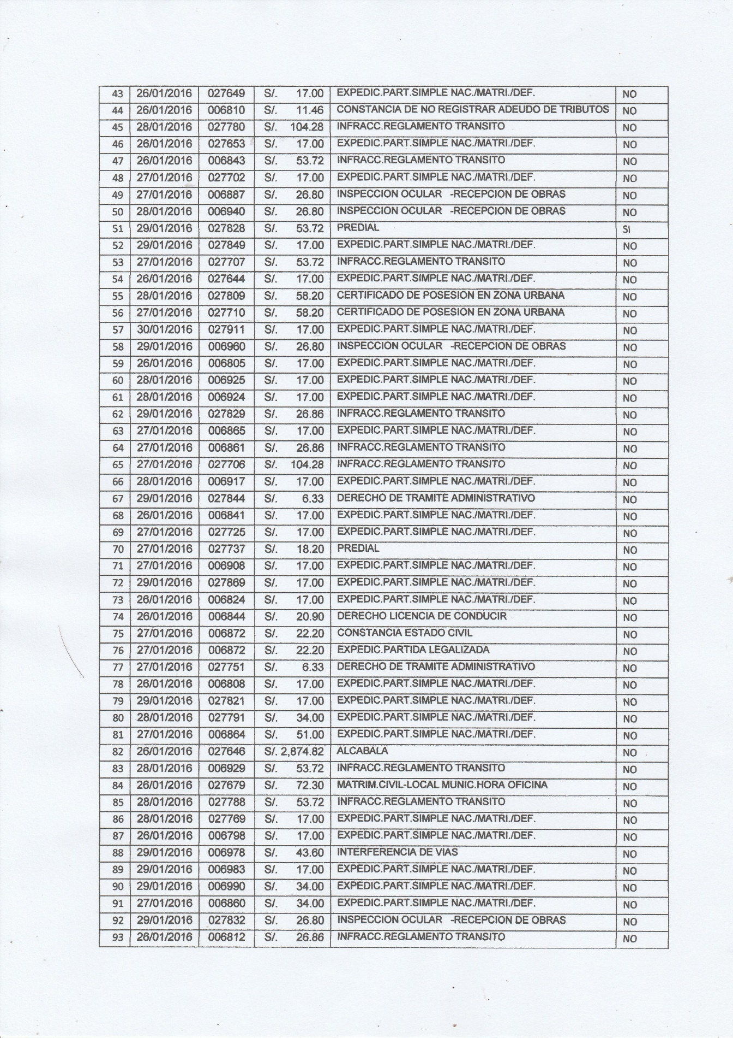

Anexo 13 Ficha de Observación -Eficacia en la cobranza Coactiva

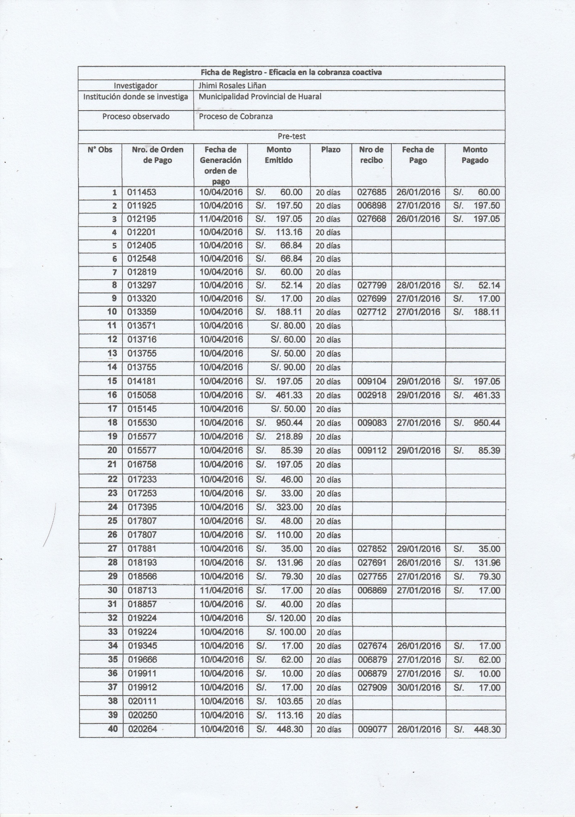



Anexo 14 Juicio de expertos METODOLOGIA

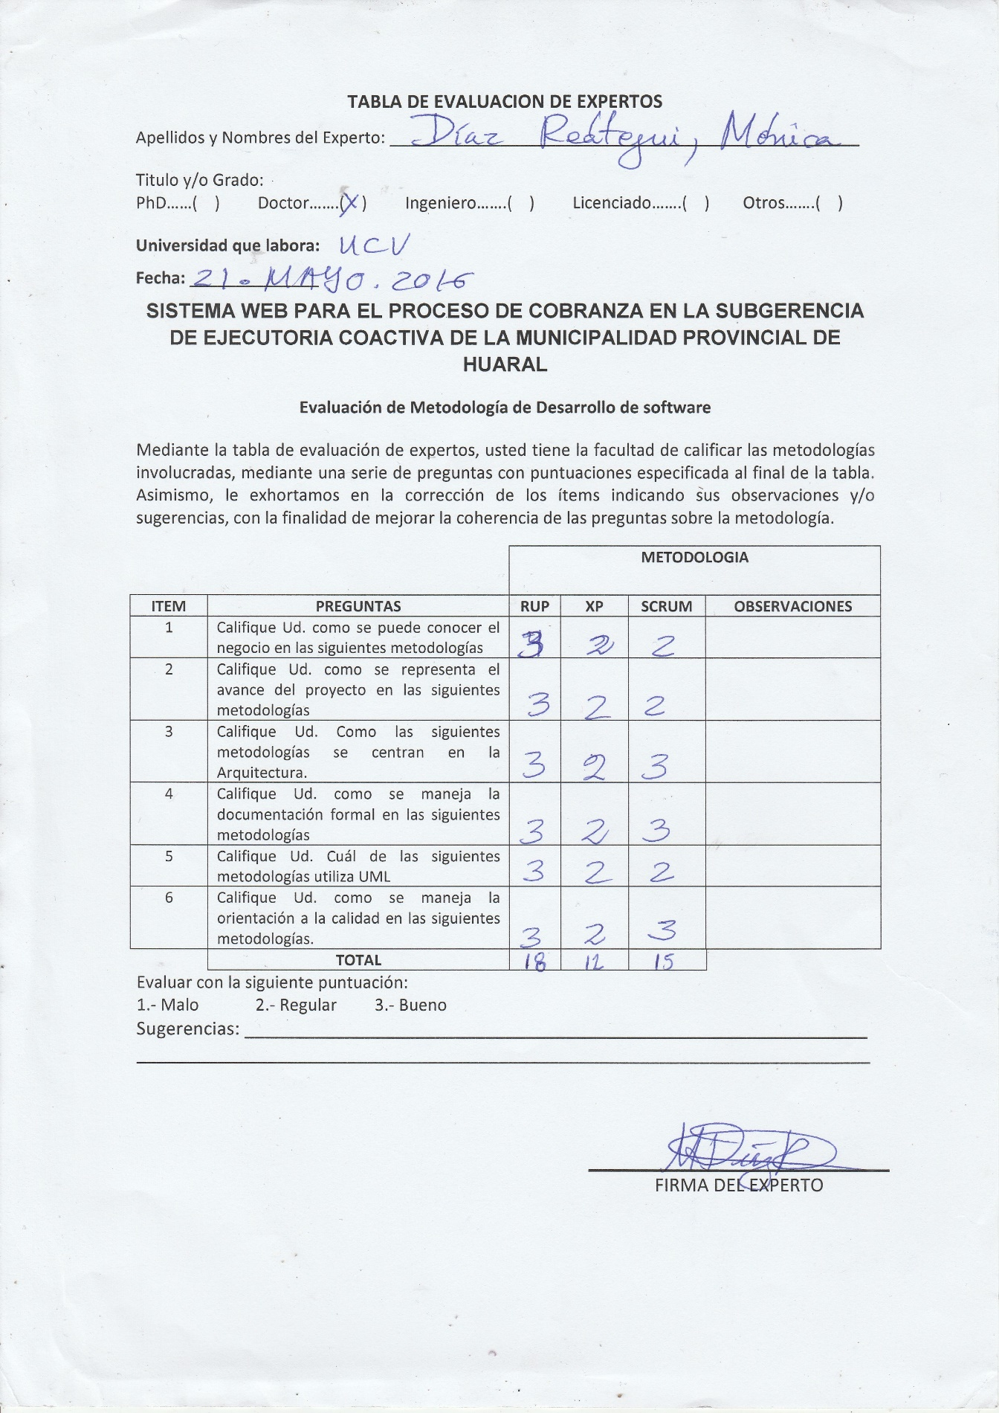

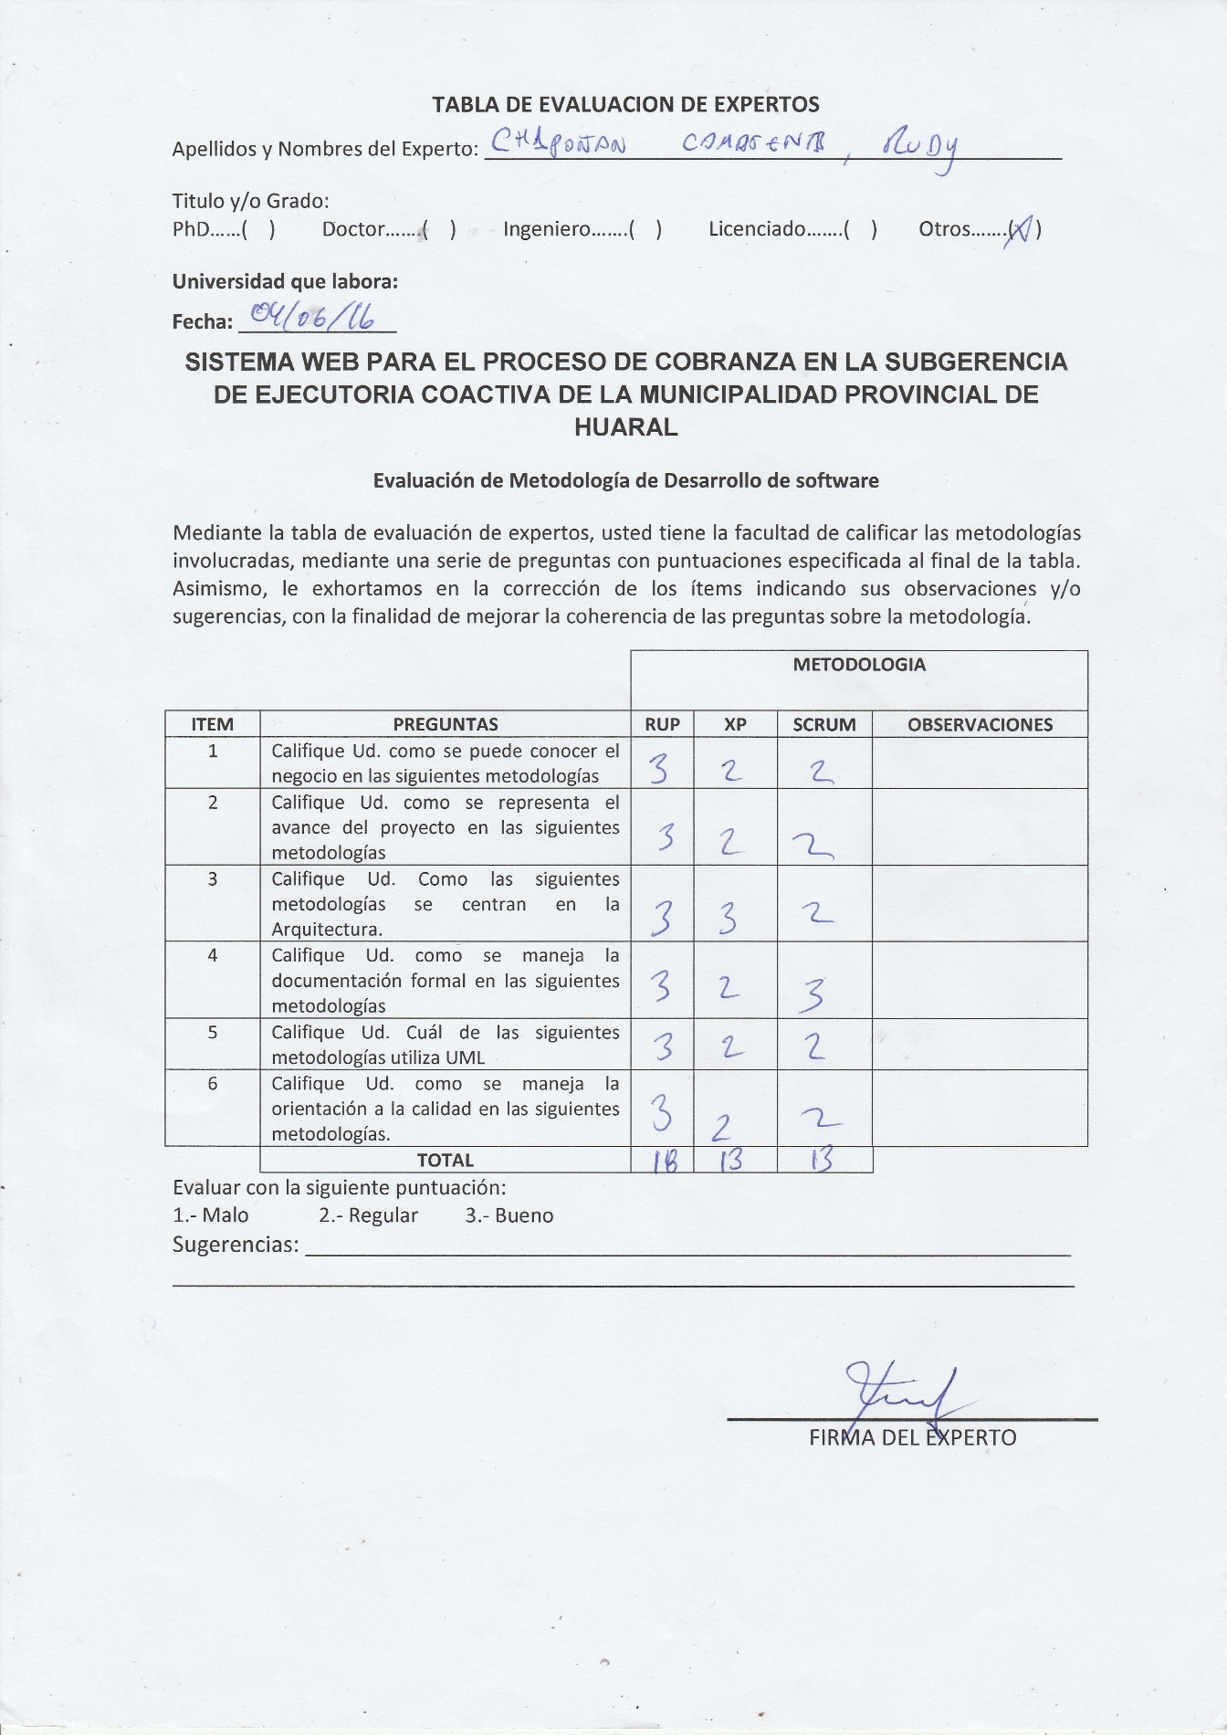

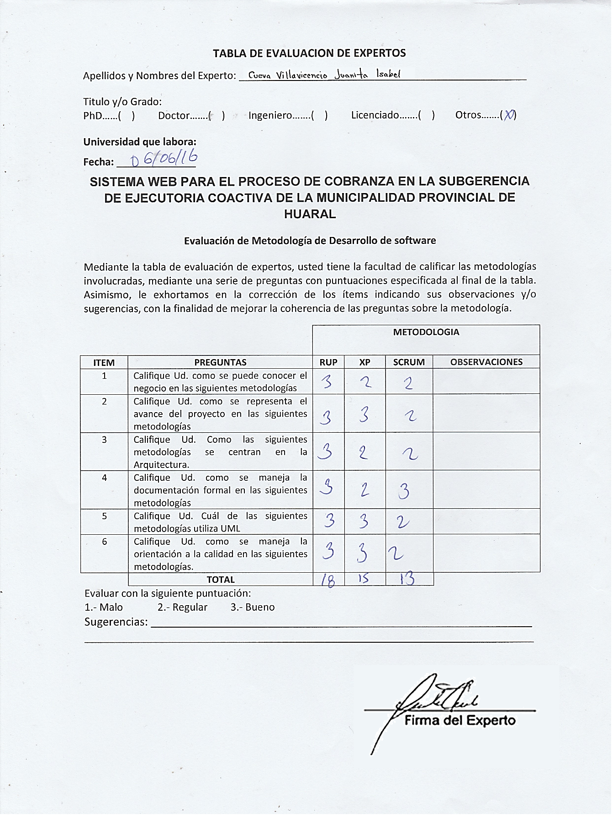

Anexo 15 Ficha de Registro - Porcentaje de recaudación por cobranza coactiva

|  |  |
| --- | --- |
| **Investigador(a):** Rosales Liñan Jhimi Lenin  **Institución donde se investiga:** Municipalidad Provincial de Huaral  **Dirección:** Plaza de Armas S/N, Huaral, Lima, Perú  **Proceso Observado:** Proceso de Cobranza | **Fórmula $$PR=\left(\frac{MTCC}{MTC}\right)X100$$**  *Fuente: Municipalidad de la victoria*  **PR:** Porcentaje de recaudación por cobranza coactiva  **MTCC:** Monto total de cobranza coactiva  **MTC:** Monto total de cobranza/recaudación |

|  |  |  |  |  |
| --- | --- | --- | --- | --- |
| **INDICADOR** | **DESCRIPCIÓN** | **TÉCNICA** | **UNIDADES DE MEDIDA** | **INSTRUMENTO** |
| Porcentaje de Recaudación por cobranza coactiva | Determinar el porcentaje de recaudación de la deuda en ejecución coactiva | Registro | Porcentajes | Ficha de Registro |

|  |  |  |  |  |  |
| --- | --- | --- | --- | --- | --- |
| **N° Obs** | **Fecha de Generación de Recibo** | **Nro. de Recibo** | **Monto Total** | **Concepto** | **Estado Coactivo** |
| 1 | 21/04/2016 | 006601 | S/. 4,554.77 | Arbitrios limpieza publica | Si |
| 2 | 25/04/2016 | 027604 | S/. 121.28 | Impuesto Predial | No |
| 3 | 26/04/2016 | 006810 | S/. 480.78 | Arbitrios Parques y Jardines | NO |
| 4 | 28/04/2016 | 027780 | S/. 438.92 | Impuesto Predial | SI |
| 5 | 26/04/2016 | 027653 | S/. 197.95 | Infracc.reglamento transito | NO |
| 6 | 26/04/2016 | 006843 | S/. 109.84 | Expedic.part.simple nac./matri./def. | NO |
| 7 | 27/04/2016 | 027702 | S/. 531.87 | Infracc.reglamento transito | NO |
| 8 | 27/04/2016 | 006887 | S/. 73.36 | Expedic.part.simple nac./matri./def. | NO |
| 9 | 28/04/2016 | 006940 | S/. 102.72 | Inspeccion ocular -recepcion de obras | NO |
| 10 | 21/04/2016 | 006611 | S/. 282.00 | Inspeccion ocular -recepcion de obras | NO |
| 11 | 29/04/2016 | 027828 | S/. 166.80 | Derecho licencia de conducir | NO |
| 12 | 21/04/2016 | 006625 | S/. 90.40 | Arbitrios limpieza publica | SI |
| 13 | 29/04/2016 | 027849 | S/. 54.32 | Arbitrios Parques y Jardines | NO |
| 14 | 27/04/2016 | 027707 | S/. 837.78 | Arbitrios Serenazgo | NO |
| 15 | 26/04/2016 | 027644 | S/. 648.40 | Arbitrios Serenazgo | SI |
| 16 | 23/04/2016 | 006678 | S/. 11.56 | Arbitrios limpieza publica | SI |
| 17 | 23/04/2016 | 006680 | S/. 62.32 | Impuesto Predial | NO |
| 18 | 23/04/2016 | 006682 | S/. 145.08 | Arbitrios Serenazgo | NO |
| 19 | 23/04/2016 | 006686 | S/. 195.72 | Arbitrios limpieza publica | NO |
| 20 | 23/04/2016 | 006694 | S/. 137.40 | Arbitrios Serenazgo | NO |
| **Porcentaje de envíos retrasados** | | | | | **= (5/20) * 100%**  **= 25 %** |

Anexo 16 Validación de instrumento Ficha de registro- Porcentaje de recaudación por cobranza coactiva

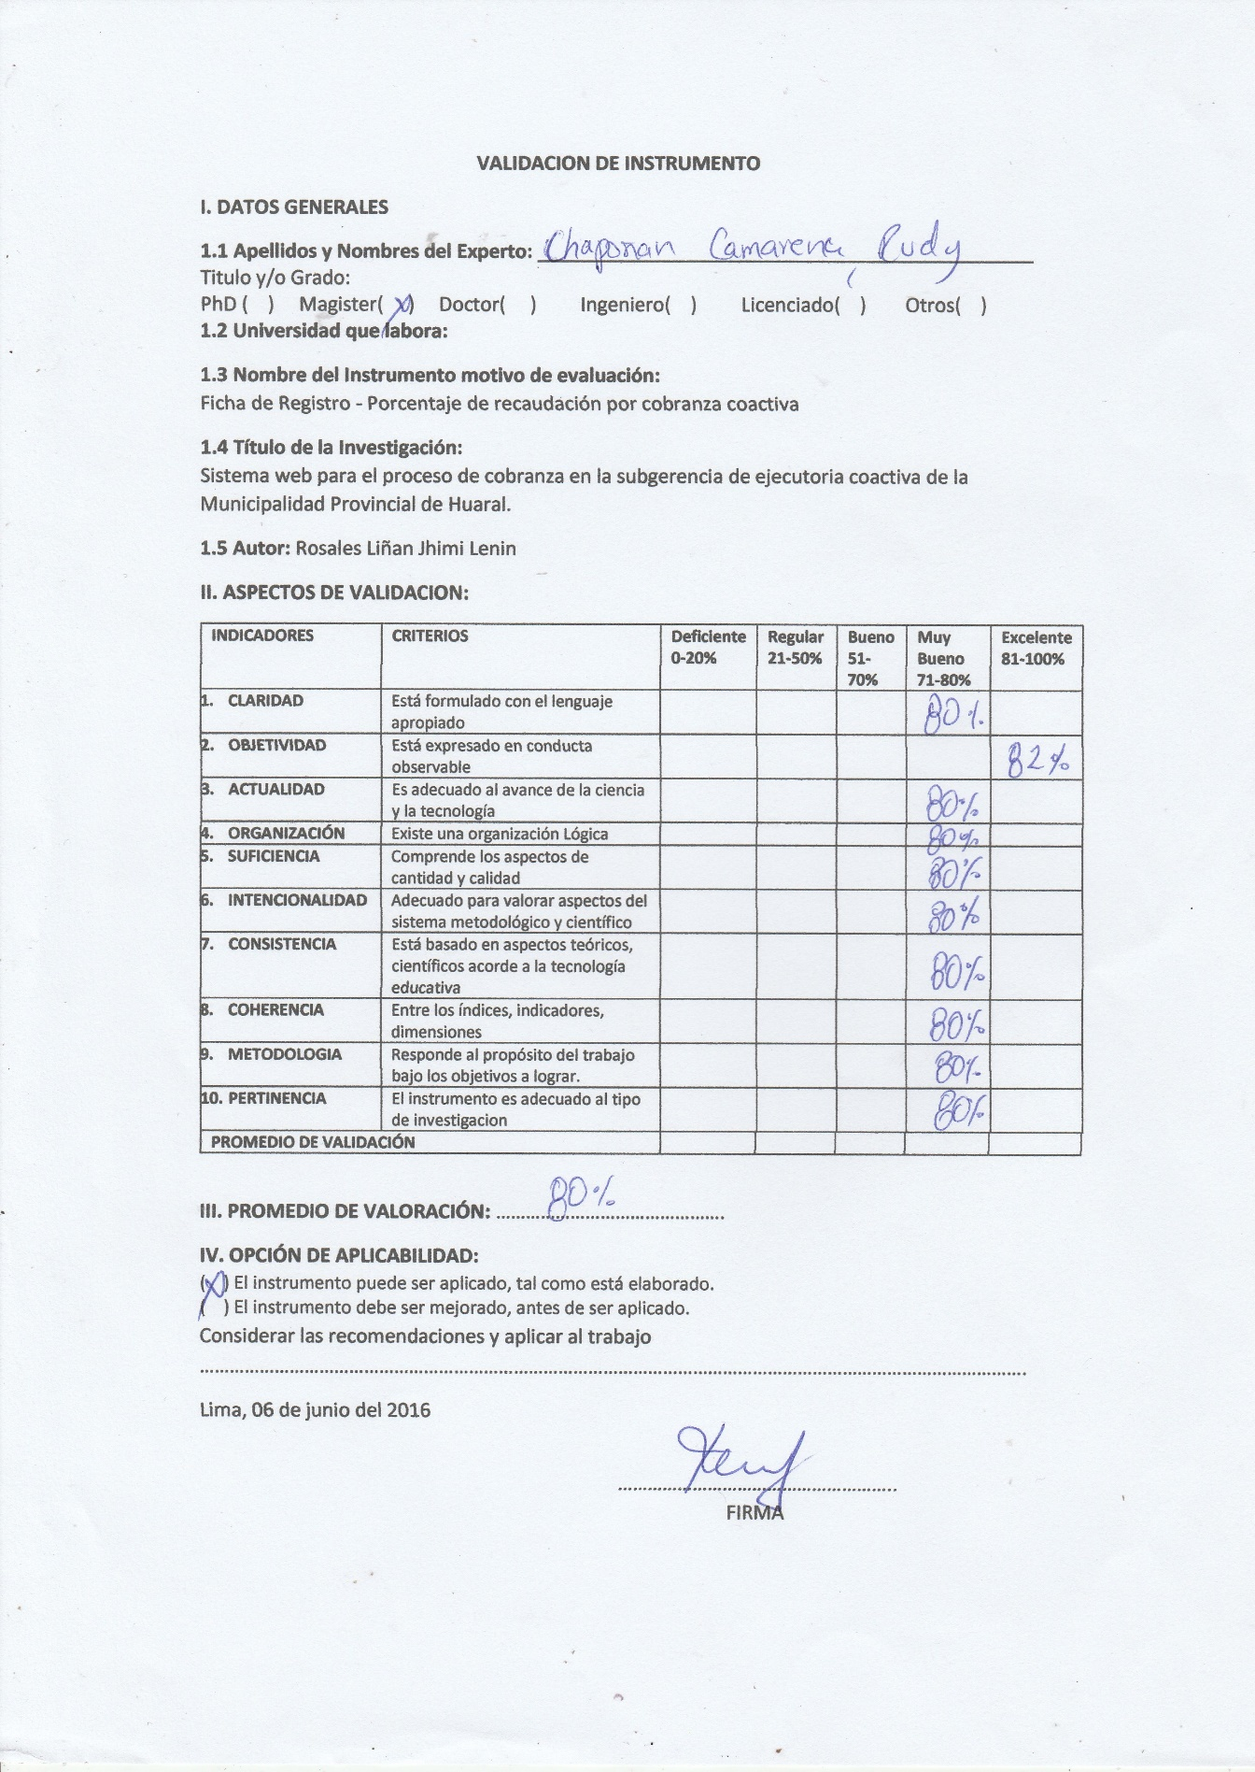

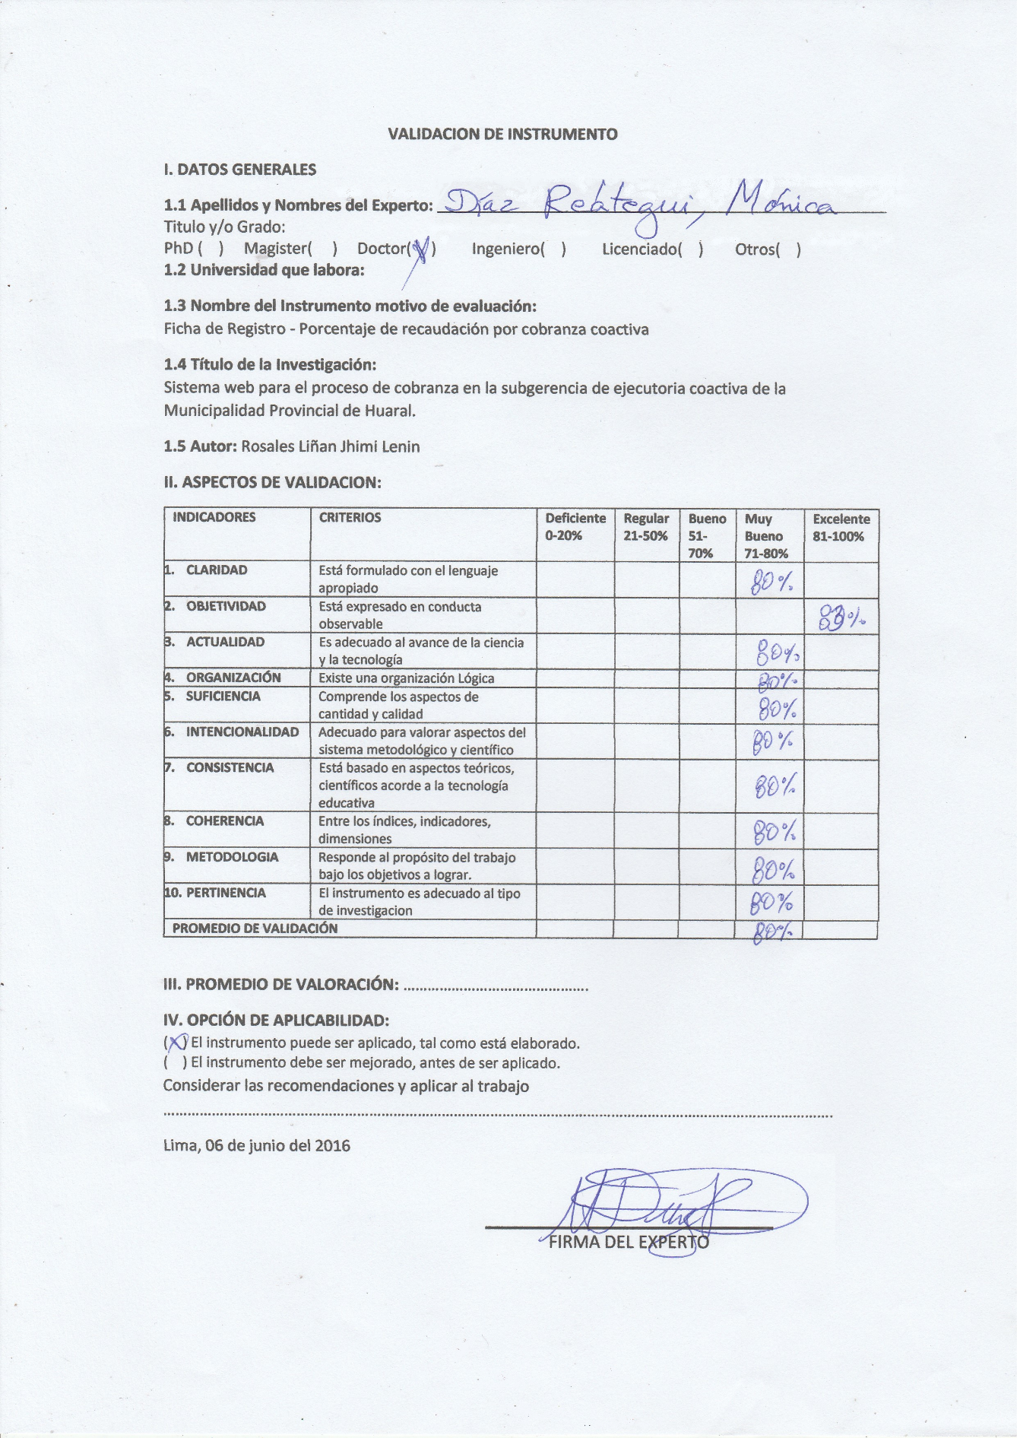

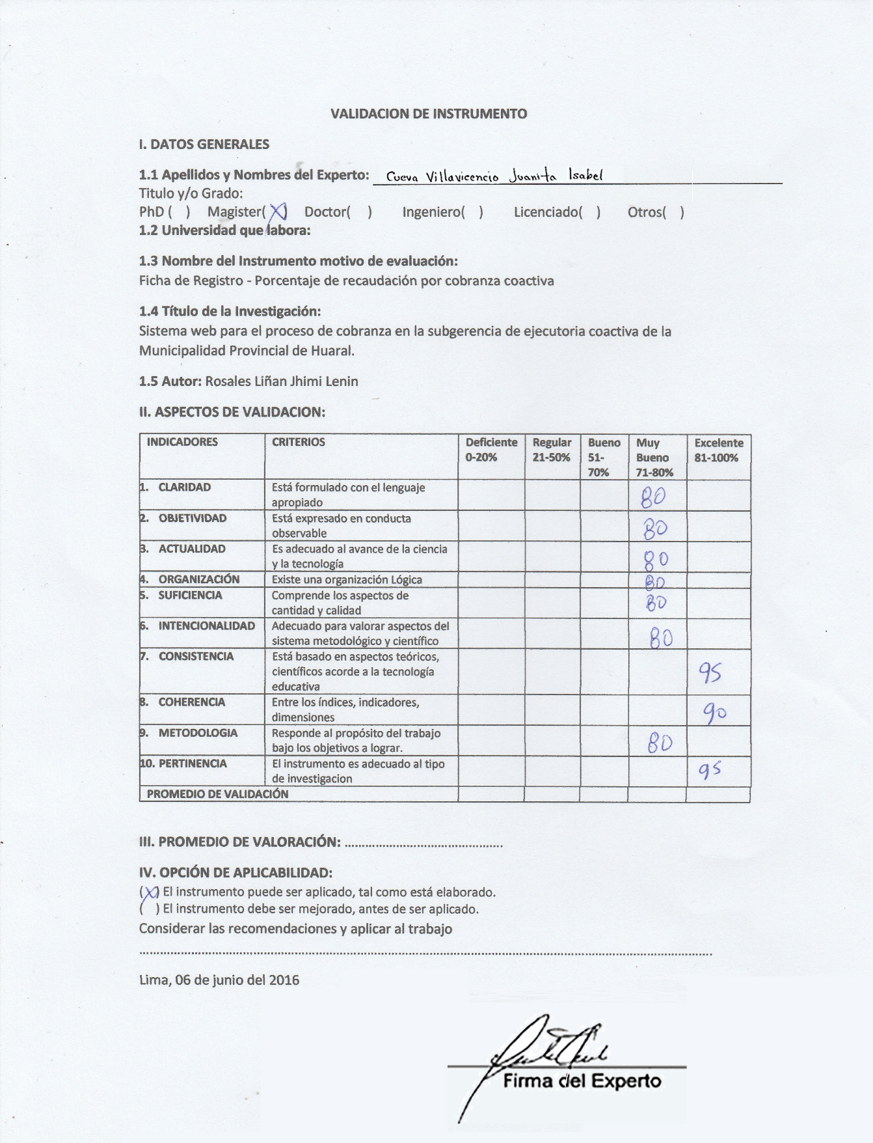

**Anexo 17 Ficha de Registro - Eficacia en la cobranza coactiva**

|  |  |
| --- | --- |
| **Investigador(a):** Rosales Liñan Jhimi Lenin  **Institución donde se investiga:** Municipalidad Provincial de Huaral  **Dirección:** Plaza de Armas S/N, Huaral, Lima, Perú  **Proceso Observado:** Proceso de Cobranza | **Fórmula $$E=\left(\frac{RA}{RE}\right)x100$$**  Dónde:  **RA =** Resultado actual  **RE =** Resultado esperado  **E =** Eficacia |

|  |  |  |  |  |
| --- | --- | --- | --- | --- |
| **INDICADOR** | **DESCRIPCIÓN** | **TÉCNICA** | **UNIDADES DE MEDIDA** | **INSTRUMENTO** |
| Eficacia en la cobranza coactiva | Determinar la eficacia de la recaudación de la deuda en ejecución coactiva | Registro | Porcentajes | Ficha de Registro |

|  |  |  |  |  |  |  |  |  |
| --- | --- | --- | --- | --- | --- | --- | --- | --- |
| **N° Obs** | **Nro. de Orden de Pago** | **Fecha de Generación orden de pago** | **Monto Emitido** | **Plazo** | **Nro de recibo** | **Fecha de Pago** | **Monto Pagado** | |
| **1** | 027751 | 10/04/2016 | S/. 171.46 | 20 días | 006805 | 27/04/2016 | S/. 171.46 | |
| **2** | 027540 | 10/04/2016 | S/. 330.72 | 20 días |  |  |  | |
| **3** | 027448 | 11/04/2016 | S/. 87.88 | 20 días |  |  |  | |
| **4** | 006518 | 10/04/2016 | S/. 220.04 | 20 días | 027475 | 19/04/2016 | S/. 220.04 | |
| **5** | 006519 | 10/04/2016 | S/. 214.08 | 20 días | 006925 | 19/04/2016 | S/. 214.08 | |
| **6** | 027417 | 10/04/2016 | S/. 290.66 | 20 días |  |  |  | |
| **7** | 006554 | 11/04/2016 | S/. 32.12 | 20 días | 027427 | 20/04/2016 | S/. 32.12 | |
| **8** | 006808 | 10/04/2016 | S/. 203.76 | 20 días |  |  |  | |
| **9** | 027821 | 10/04/2016 | S/. 43.40 | 20 días | 006865 | 29/04/2016 | S/. 43.40 | |
| **10** | 027603 | 10/04/2016 | S/. 415.38 | 20 días |  |  |  | |
| **11** | 027791 | 11/04/2016 | S/. 129.48 | 20 días | 006563 | 28/04/2016 | S/. 129.48 | |
| **12** | 006864 | 10/04/2016 | S/. 285.36 | 20 días | 006861 | 27/04/2016 | S/. 285.36 | |
| **13** | 027646 | 11/04/2016 | S/. 95.12 | 20 días |  |  |  | |
| **14** | 027482 | 10/04/2016 | S/. 240.28 | 20 días | 006917 | 21/04/2016 | S/. 240.28 | |
| **15** | 027481 | 11/04/2016 | S/. 606.68 | 20 días |  |  |  | |
| **16** | 006929 | 10/04/2016 | S/. 129.48 | 20 días | 027461 | 28/04/2016 | S/. 129.48 | |
| **17** | 006510 | 10/04/2016 | S/. 285.36 | 20 días |  |  |  | |
| **18** | 027538 | 10/04/2016 | S/. 95.12 | 20 días | 006841 | 22/04/2016 | S/. 95.12 | |
| **19** | 027679 | 10/04/2016 | S/. 240.28 | 20 días |  |  |  | |
| **20** | 027788 | 10/04/2016 | S/. 129.48 | 20 días | 006766 | 28/04/2016 | S/. 129.48 | |
| Total Emitido | | | S/. 4246.14 |  | Total Cobrado | | S/. 1690.30 | |
| **Porcentaje de envíos retrasados** | | | | | | | | **= $\left(\frac{1690.30}{4246.14}\right)x100$%**  **= 39.80 %** | |

Anexo 18 Validación de instrumento Ficha de registro - eficacia en la cobranza coactiva

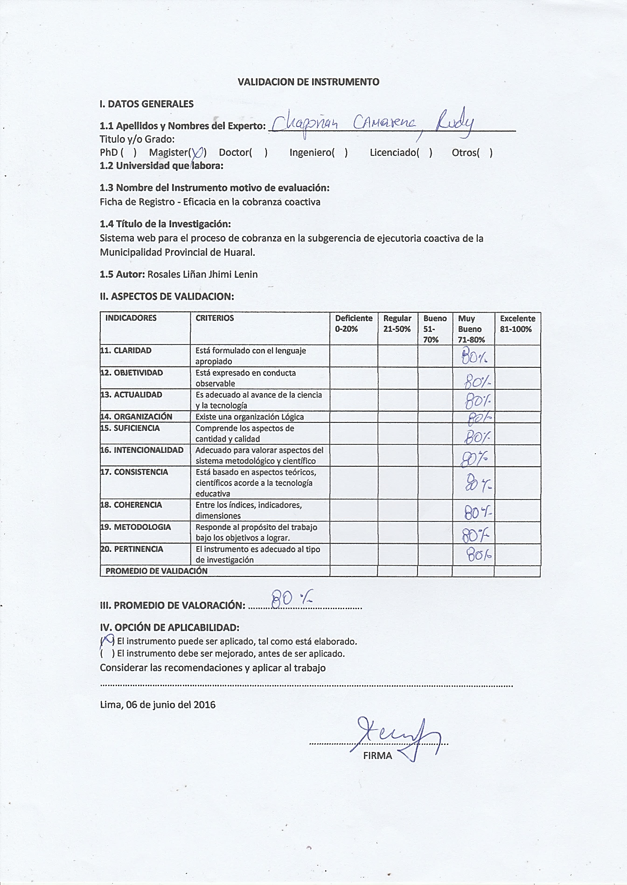

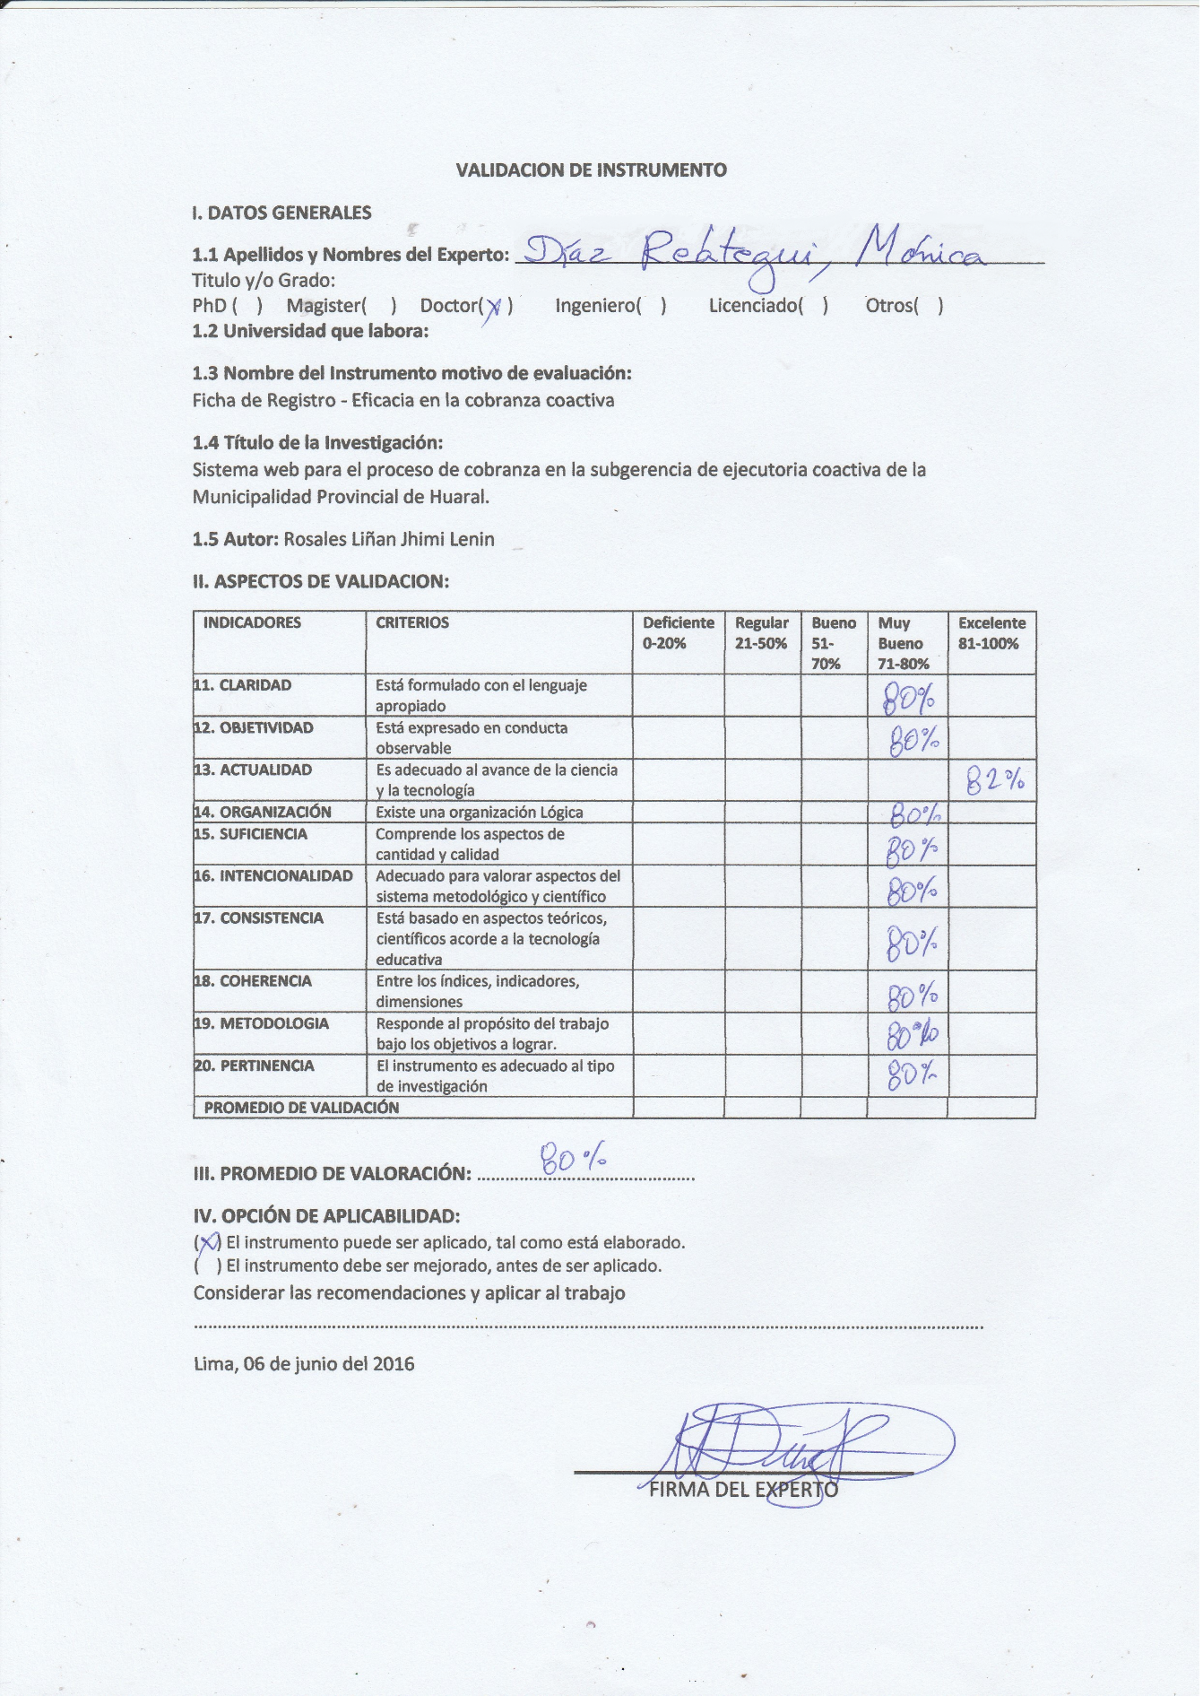

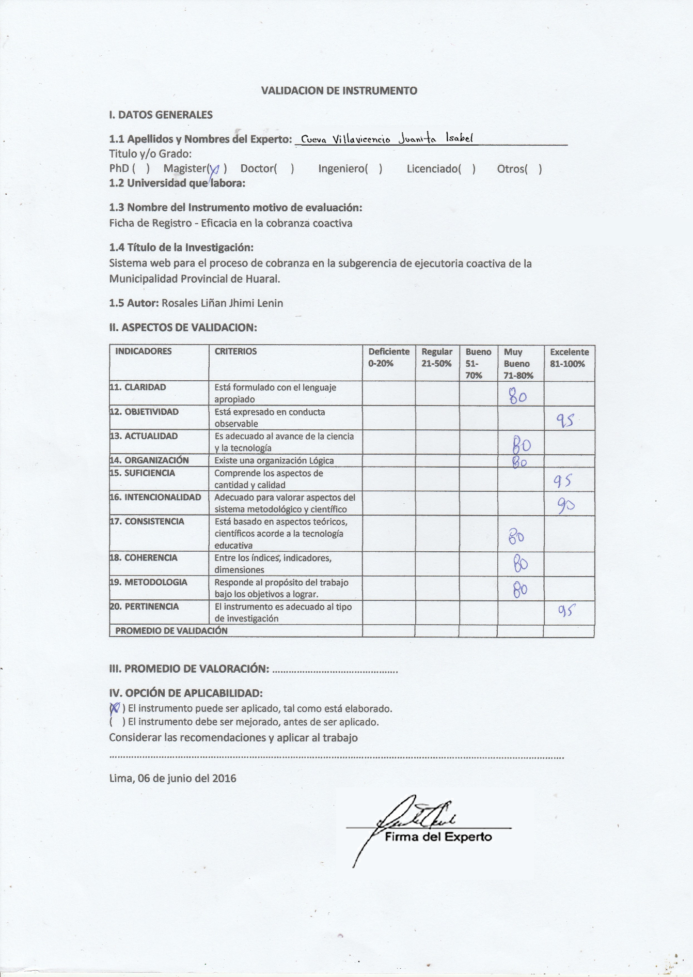

1. Salas Erick, 2012
2. Salas Erick, 2012
3. Moran Patricio. 2011
4. Moran Patricio. 2011
5. K.Laudon y J.Laudon, 2012, p. 50
6. Berzal, Cortijo y Cubero, 2005, p.3
7. Lujan, 2002, p. 47
8. © Lujan (2002)
9. Lujan, 2002, p. 50
10. Luján 2002, p.15.
11. Luján, 2002, p.20.
12. Aprobado por la Ordenanza Municipal Nro 023-2015-MPH
13. *Casamin Leonora (2012) Proceso de cobranza*
14. Garcia Marcos (2005)
15. CARRASCO BULEJE, Luciano y TORRES CARDENAS, German, Ob. Cit., pag. 8
16. GONZÁLES GUERRERO, Roxana y NAVA TOLENTINO, José Joge, JURISTA EDITORES E.I.R.L
17. Casamin Leonora (2012) Fases de cobranza
18. Casamin Leonora (2012)
19. Casamin Leonora (2012)
20. Casamin Leonora (2012)
21. Casamin Leonora (2012) p. 66
22. Definición ABC, 2015
23. Municipalidad de la victoria (2014)
24. Da Silva, 2002, p.20
25. Mora, 2008, p. 64
26. Mora (2008)
27. Para Beck (1999), p.35
28. Gutiérrez y Chanca (2009),p.22
29. Schwaber y Sutherland (2011), p.4.
30. Escobar (2008), p.9
31. Escobar (2008), p.9
32. Booch, Rumbaugh y Jacobson (2006)
33. © Freddy Escobar (2008)
34. (Matsukawa, 2004, p. 65).
35. (Romero, 2004, p. 47).
36. Muñoz (2008, p. 123),
37. Muñoz (2008, p. 123),
38. © Copyright 2009-2013 PosgreSQL-es - Rafael Martinez
39. (Báez, 2012, p. 1).
40. Gonzales Roxana (2009), p.17.
41. Senn (1992), p.81
42. Según la Ley N° 28716, Articulo 4, Ley de Control Interno de las Entidades del Estado, p.2
43. Según la Ley N° 28716, Articulo 3-e, Ley de Control Interno de las Entidades del Estado, p1.
44. Namakforoosh (2005), p.44
45. (Zorrilla, 1993, p. 43).
46. Hernández, Fernández y Baptista (2010), p. 133.
47. © Hernández, Fernández y Baptista (2010)
48. (K. Laudon y J. Laudon, 2012, p. 50).
49. Gonzales Roxana (2009)
50. Gracia marcos (2005)
51. Fernández García [et. al] (2007), p. 123.
52. Fernández [et. al] (2007). P. 100.
53. Julio César Ángel
54. (**Ángel**, 2007, p. 54).
55. Acevedo y López (2008, p.25)
56. Carrasco (2005, p. 283)
57. Carrasco (2005, p. 283)
58. Hernández, Fernández & Baptista, 2010, p.122
59. Hurtado y Toro,2010, p.100
60. Hernández, Fernández y Baptista, 2006, p.242
61. Namakforoosh, 2005, p.229
62. Hernández, Fernández y Baptista (2006, p. 408)
63. Pagano (2006, p. 282)
64. Weiers (2006, p. 446)
65. Hernández et al, 2010, p.91-92
66. © Córdova (2003)
67. © Spiegel (2007)